**TRƯỜNG ĐẠI HỌC CÔNG NGHIỆP HÀ NỘI**

**KHOA CÔNG NGHỆ THÔNG TIN**

======***======



BÁO CÁO BTL THUỘC HỌC PHẦN:

THIẾT KẾ PHẦN MỀM

**THIẾT KẾ WEBSITE [https://pgmgolf.vn](https://pgmgolf.vn/)**

GVHD: Ths. Nguyễn Thị Thanh Huyền

Nhóm - Lớp: 1 - 20241IT6096002

Thành viên: Nguyễn Văn Công - 2022601889

Bạch Văn Đức - 2019606615

Hoàng Thu Hằng - 2022606616

Bùi Ngọc Minh Hoàng - 2022604035

Lường Phúc Anh Việt - 2021606415

***Hà Nội, năm 2024***

**LỜI MỞ ĐẦU**

Ngày nay, Internet đã được phổ biến rộng rãi và là thành phần không thể thiếu trong cuộc sống của chúng ta. Khi internet phát triển thì lĩnh vực thương mại điện tử cũng có một vị thế rất quan trọng. Do đó, các công ty - doanh nghiệp đã và đang đầu tư và phát triển website bán hàng online trên mọi lĩnh vực. Để xây dựng được một website thương mại online thu hút khách hàng và đem lại hiệu quả cao thì một trong những bước quan trọng không thể thiếu là phân tích và đặc tả những yêu cầu của trang web đó để việc xây dựng trang web trở nên hoàn thiện, nhanh chóng hơn.

Bằng sự tìm hiểu và kiến thức môn học dưới sự hướng dẫn của giảng viên *Nguyễn Thị Thanh Huyền*, nhóm chúng em đã tiến hành thực hiện bản báo cáo bài tập lớn về “Phân tích thiết kế phần mềm hệ thống bán hàng của Website [https://pgmgolf.vn](https://pgmgolf.vn/)” nhằm đặc tả chi tiết các dịch vụ mà hệ thống website cung cấp và những ràng buộc để xây dựng và vận hành một trang website golf. Từ việc khảo sát hệ thống đến xác định mô hình hóa chức năng và dữ liệu của trang web nhóm đã lần lượt tiến hành phân tích và đặc tả chi tiết của website: … với mục đích xác định được mức độ đáp ứng của website này với khách hàng - người truy cập website.

Trong quá trình tìm hiểu và thực hiện báo cáo nhóm chúng em không thể tránh khỏi những thiếu hụt và sai sót, vì vậy nhóm rất mong được nghe sự nhận xét và ý kiến đánh giá của cô dành cho nhóm.

*Nhóm 1 chúng em xin chân thành cảm ơn!*

**MỤC LỤC**

Chương 1. Mô tả chức năng 6

1.1 Biểu đồ usecase 6

1.1.1 Các use case phần frontEnd 6

1.1.2 Các use case phần backend 7

1.2 Mô tả use case 7

1.2.1 Mô tả use case “Xem sản phẩm” (Nguyễn Văn Công) 7

1.2.2 Mô tả use case “Bảo trì Sàn TMĐT” (Nguyễn Văn Công) 8

1.2.3 Mô tả use case “Xem tin tức”(Bạch Văn Đức) 10

1.2.4 Mô tả use case “Bảo Trì Đơn Hàng” (Bạch Văn Đức) 11

1.2.5 Mô tả use case “Đăng ký” (Hoàng Thu Hằng) 13

1.2.6 Mô tả use case “Bảo trì tài khoản” (Hoàng Thu Hằng) 14

1.2.7. Mô tả use case ‘Quản lý giỏ hàng’ (Bùi Ngọc Minh Hoàng) 16

1.2.8 Mô tả use case “Bảo trì loại sản phẩm” (Bùi Ngọc Minh Hoàng) 17

1.2.9 Mô tả use case ‘Mua sản phẩm’ (Lường Phúc Anh Việt) 19

1.2.10 Mô tả use case “Bảo trì Danh mục” (Lường Phúc Anh Việt) 20

Chương 2. Phân tích use case 23

2.1 Phân tích các use case 23

2.1.1 Phân tích use case “Xem sản phẩm” (Nguyễn Văn Công) 23

2.1.2 Phân tích use case ‘Bảo trì Sàn TMĐT’ (Nguyễn Văn Công) 25

2.1.3 Phân tích use case “Xem tin tức” (Bạch Văn Đức) 27

2.1.4 Phân tích use case “Bảo trì đơn hàng” (Bạch Văn Đức) 29

2.1.5 Phân tích use case “Đăng ký” (Hoàng Thu Hằng) 32

2.1.6 Phân tích use case “Bảo trì tài khoản” (Hoàng Thu Hằng) 33

2.1.7 Phân tích use case “Quản lý giỏ hàng” (Bùi Ngọc Minh Hoàng) 36

2.1.8 Phân tích use case “Bảo trì loại sản phẩm” (Bùi Ngọc Minh Hoàng) 38

2.1.9 Phân tích use case “Mua sản phẩm” (Lường Phúc Anh Việt) 40

2.1.10 Phân tích use case “Bảo trì danh mục” (Lường Phúc Anh Việt) 43

2.2 Các biểu đồ tổng hợp 46

2.2.1 Biểu đồ các lớp Entity của hệ thống 46

2.2.2 Biểu đồ các lớp phân tích của hệ thống 47

Chương 3. Thiết kế giao diện 49

3.1 Thiết kế giao diện cho các use case 49

3.1.1 Giao diện use case “Xem sản phẩm” (Nguyễn Văn Công) 49

3.1.2 Giao diện use case “Bảo trì Sàn TMĐT” (Nguyễn Văn Công) 51

3.1.3 Giao diện use case “Xem tin tức” (Bạch Văn Đức) 53

3.1.4 Giao diện use case “Bảo trì đơn hàng” (Bạch Văn Đức) 55

3.1.5 Giao diện use case “Đăng ký” (Hoàng Thu Hằng) 57

3.1.6 Giao diện use case “Bảo trì tài khoản” (Hoàng Thu Hằng) 58

3.1.7 Giao diện use case “Quản lý giỏ hàng” (Bùi Ngọc Minh Hoàng) 60

3.1.8 Giao diện use case “Bảo trì loại sản phẩm” (Bùi Ngọc Minh Hoàng) 62

3.1.9 Giao diện use case “Mua sản phẩm” (Lường Phúc Anh Việt) 63

3.1.10 Giao diện use case “Bảo trì danh mục” (Lường Phúc Anh Việt) 65

3.2 Các biểu đồ tổng hợp 67

3.2.1 Biểu đồ điều hướng màn hình của nhóm use case chính 67

3.2.2 Biểu đồ điều hướng màn hình của nhóm use case thứ cấp 67

Kết luận 68

Tài liệu tham khảo 69

DANH MỤC HÌNH ẢNH

Hình 1.1 Các use case phần frontEnd 6

Hình 1.2 Các use case phần BackEnd 7

Hình 2.1 Biểu đồ trình tự use case “Xem sản phẩm” 23

Hình 2.2 Biểu đồ lớp phân tích use case “Xem sản phẩm” 24

Hình 2.3 Biểu đồ trình tự use case “Bảo trì Sàn TMĐT” 26

Hình 2.4 Biểu đồ lớp phân tích use case “Bảo trì Sàn TMDT” 26

Hình 2.5 Biểu đồ trình tự use case “Xem tin tức” 27

Hình 2.6 Biểu đồ lớp phân tích use case “Xem tin tức” 28

Hình 2.7 Biểu đồ trình tự use case “Bảo trì đơn hàng” 30

Hình 2.8 Biểu đồ lớp phân tích use case “Bảo trì đơn hàng” 31

Hình 2.9 Biểu đồ trình tự use case “Đăng ký” 32

Hình 2.10 Biểu đồ lớp phân tích use case “Đăng ký” 33

Hình 2.11 Biểu đồ trình tự use case “Bảo trì tài khoản” 34

Hình 2.12 Biểu đồ lớp phân tích use case “Bảo trì tài khoản” 35

Hình 2.13 Biểu đồ trình tự use case “Quản lý giỏ hàng” 37

Hình 2.14Biểu đồ lớp phân tích use case “Quản lý giỏ hàng” 37

Hình 2.15 Biểu đồ trình tự use case “Bảo trì loại sản phẩm” 39

Hình 2.16Biểu đồ lớp phân tích use case “Bảo trì loại sản phẩm” 40

Hình 2.17 Biểu đồ trình tự use case “Mua sản phẩm” 41

Hình 2.18 Biểu đồ lớp phân tích use case “Mua sản phẩm” 42

Hình 3.1. Hình dung màn hình “Xem sản phẩm” 49

Hình 3.3. Biểu đồ cộng tác màn hình “Xem sản phẩm” 50

Hình 3.4. Hình dung màn hình “Bảo trì Sàn TMĐT” 51

Hình 3.5. Biểu đồ lớp màn hình “Bảo trì Sàn TMĐT” 52

Hình 3.6. Biểu đồ cộng tác màn hình “Bảo trì Sàn TMĐT” 53

Hình 3.7. Biểu đồ cộng tác màn hình “Xem tin tức” 53

Hình 3.8. Biểu đồ lớp màn hình “Xem tin tức” 54

Hình 3.9. Biểu đồ cộng tác màn hình “Xem tin tức” 54

Hình 3.10. Hình dung màn hình “Bảo trì đơn hàng” 55

Hình 3.11. Biểu đồ lớp màn hình “Bảo trì trang chủ” 56

Hình 3.12. Biểu đồ cộng tác màn hình “Bảo trì đơn hàng” 56

Hình 3.13. Hinh dung màn hình “Đăng ký” 57

Hình 3.14. Biểu đồ lớp màn hình “Đăng ký” 57

Hình 3.15. Biểu đồ cộng tác màn hình “Đăng ký” 58

Hình 3.16. Hình dung màn hình “Bảo trì tài khoản” 58

Hình 3.17. Biểu đồ lớp màn hình “Bảo trì tài khoản” 59

Hình 3.18. Biểu đồ cộng tác màn hình “Bảo trì tài khoản” 60

Hình 3.19. Hình dung màn hình “Quản lý giỏ hàng” 60

Hình 3.20. Biểu đồ lớp màn hình “Quản lý giỏ hàng” 61

Hình 3.21. Biểu đồ cộng tác màn hình “Quản lý giỏ hàng” 61

Hình 3.22. Hình dung màn hình “Bảo trì loại sản phẩm” 62

Hình 3.23. Biểu đồ lớp màn hình “Bảo trì loại sản phẩm” 62

Hình 3.24. Biểu đồ cộng tác màn hình “Bảo trì loại sản phẩm” 63

Hình 3.25 Hình dung màn hình “Mua sản phẩm” 63

Hình 3.26 Biểu đồ cộng tác “Mua sản phẩm” 64

Hình 3.27 Biểu đồ lớp màn hình 64

Hình 3.28. Hình dung màn hình “Bảo trì danh mục” 65

Hình 3.29. Biểu đồ lớp màn hình “Bảo trì danh mục” 65

Hình 3.31 Biểu đồ điều hướng màn hình của nhóm use case chính 67

Hình 3.32. Biểu đồ điều hướng màn hình của nhóm use case thứ cấp 67

# Chương 1. Mô tả chức năng

## 1.1 Biểu đồ usecase

### 1.1.1 Các use case phần frontEnd

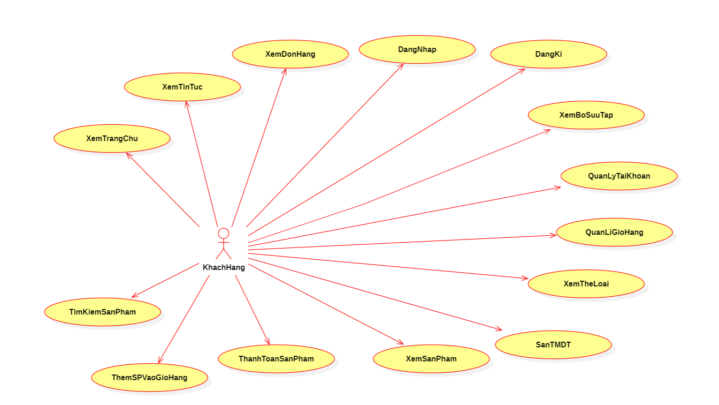

Hình 1.1 Các use case phần frontEnd

### 1.1.2 Các use case phần backend

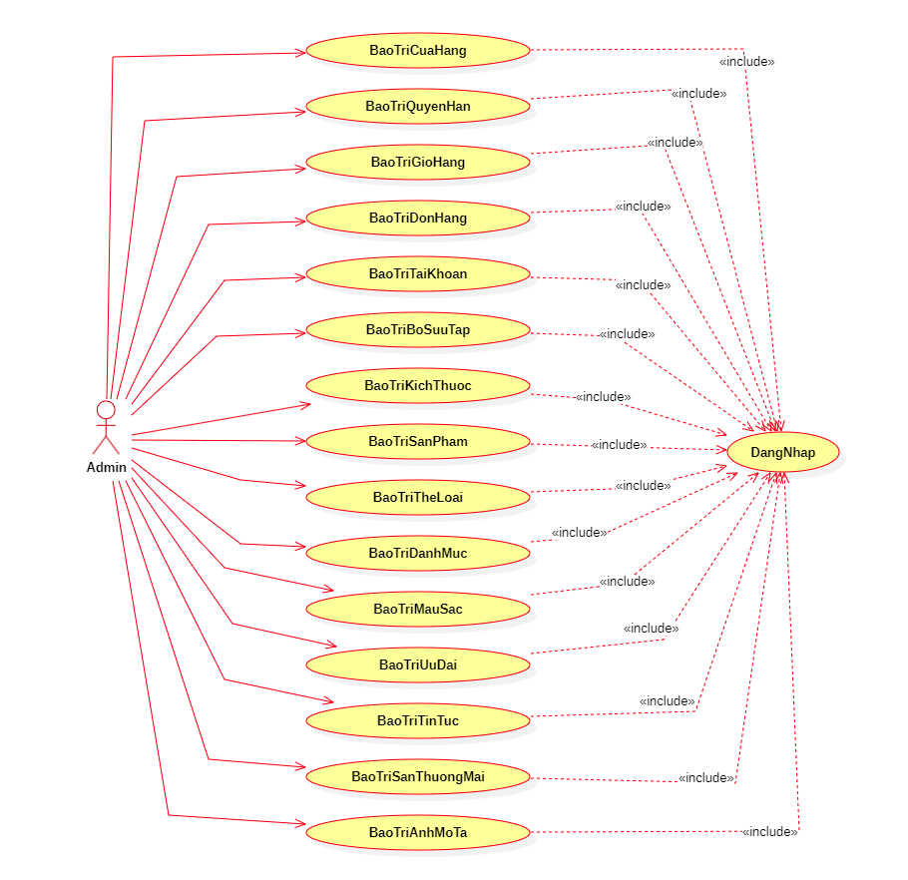

Hình 1.2 Các use case phần BackEnd

## 1.2 Mô tả use case

### 1.2.1 Mô tả use case “Xem sản phẩm” (Nguyễn Văn Công)

* Tên use case: Xem sản phẩm
* Mô tả vắn tắt: Use case này cho phép khách hàng có thể xem thông tin chi tiết về sản phẩm
* **Luồng sự kiện:**
  + **Luồng cơ bản** :

1. Use case này bắt đầu khi khách hàng chọn một trong các danh mục sản phẩm như : Gậy golf, Túi golf, Thời trang golf,Dụng cụ từ Menu chính. Hệ thống sẽ lấy tên các thể loại sản phẩm từ bảng THELOAI và hiển thị lên màn hình
2. Khách hàng chọn một thể loại sản phẩm hệ thống sẽ hiển thị danh sách các sản phẩm thuộc thể loại này từ bảng SANPHAM và hiển thị lên màn hình
3. Khách hàng chọn một trong các sản phẩm hệ thống sẽ hiển thị thông tin chi tiết về các sản phẩm bao gồm: ảnh mô tả, tên thương hiệu, Mã sp, giá bán, tiêu đề, thông số của sản phẩm lên màn hình. Use case kết thúc
   * **Luồng rẽ nhánh** :
4. Tại bước 1 trong luồng cơ bản, nếu trong bảng THELOAI chưa có dữ liệu, thì hệ thống sẽ hiển thị một thông báo : “Chưa có thể loại ! ” và use case kết thúc.
5. Tại bước 2 trong luồng cơ bản, nếu trong bảng SANPHAM chưa có sản phẩm nào thuộc thể loại được chọn thì hệ thống sẽ thông báo: “Không có sản phẩm nào ! ” và use case kết thúc.
6. Tại bất kỳ bước nào trong luồng cơ bản, nếu không kết nối được với CSDL thì hệ thống sẽ hiển thị một thông báo lỗi và use case kết thúc.

* **Các yêu cầu đặt biệt**:
  + không có
* **Tiền điều kiện :**
  + không có
* **Hậu điều kiện :**
  + không có
* **Điểm mở rộng :**
  + không có

### 1.2.2 Mô tả use case “Bảo trì Sàn TMĐT” (Nguyễn Văn Công)

* Tên use case: Bảo trì sàn thương mại điện tử
* Mô tả vắn tắt: Use case này cho phép người quản trị có thể bảo trì sàn thương mại điện tử như thêm, sửa, xóa các sàn thương mại điện tử trong bảng STMDT.
* **Luồng sự kiện:**
  + **Luồng cơ bản:**

1. Use case này bắt đầu khi người quản trị kích vào mục “Sàn Thương Mại Điện Tử” trên menu quản trị. Hệ thống sẽ lấy thông tin chi tiết của tất cả các sàn thương mại điện tử bao gồm mã sàn thương mại, tên sàn thương mại, đường dẫn liên kết từ bảng STMDT lên màn hình.
2. Thêm sàn thương mại điện tử:
   1. Người quản trị ấn vào nút “Thêm sàn thương mại điện tử”. Hệ thống sẽ hiển thị màn hình yêu cầu nhập thông tin chi tiết cho sàn thương mại điện tử gồm tên sàn thương mại điện tử, đường dẫn liên kết.
   2. Người quản trị thực hiện điền thông tin sàn thương mại điện tử bao gồm tên sàn thương mại điện tử, đường dẫn liên kết, hệ thống sẽ tự sinh một mã sàn thương mại điện tử. Người quản trị ấn vào nút “Hoàn Tất” để hoàn tất thêm sàn thương mại điện tử mới.
3. Sửa sàn thương mại điện tử
   1. Người quản trị kích vào nút “Sửa” trên một dòng sàn thương mại điện tử. Hệ thống sẽ lấy thông tin cũ của sàn thương mại điện tử được chọn gồm: mã sàn thương mại điện tử, tên sàn thương mại điện tử, đường dẫn liên kết và hiển thị lên màn hình.
   2. Người quản trị nhập các thông tin: tên sàn thương mại điện tử, đường dẫn liên kết cần sửa và kick nào nút “Cập nhật”. Hệ thống sẽ sửa thông tin của sàn thương mại điện tử được chọn trong bảng STMDT và hiển thị danh sách đã cập nhật lên màn hình.
4. Xóa sàn thương mại điện tử
   1. Người quản trị tích chọn checkbox một hoặc nhiều dòng trong danh sách sàn thương mại điện tử. Hệ thống sẽ hiển thị một màn hình yêu cầu xác nhận xóa
   2. Người quản trị kích vào nút đồng ý. Hệ thống sẽ xóa các sàn thương mại điện tử được chọn khỏi bảng STMDT và hiển thị danh sách đã được cập nhật lên màn hình
   * **Luồng rẽ nhánh**
5. Tại bất kỳ thời điểm nào hệ thống không thể kết nối với cơ sở dữ liệu, hệ thống sẽ hiển thị thông báo lỗi. Use case kết thúc.

* **Các yêu cầu đặt biệt**:
  + Cần được đăng nhập với tài khoản quản trị
* **Tiền điều kiện :**
  + không có
* **Hậu điều kiện :**
  + không có
* **Điểm mở rộng :**
  + không có

### 1.2.3 Mô tả use case “Xem tin tức”(Bạch Văn Đức)

* Tên use case: Xem tin tức
* Mô tả vắn tắt: Use case này cho phép khách hàng xem các tin tức về cửa hàng
* **Luồng sự kiện:**
  + **Luồng cơ bản**

1. Use case này bắt đầu khi khách hàng chọn “Tin tức” trên thanh menu của trang web. Hệ thống sẽ lấy danh sách thông tin về tin tức trong bảng TINTUC bao gồm Ảnh đại diện, tiêu đề, mô tả ngắn, ngày đăng và hiển thị lên màn hình
2. Khách hàng chọn một trong các bài viết hệ thống sẽ hiển thị thông tin chi tiết về các tin trong bảng TINTUC tức bao gồm Tieu de,Ngay dang,Noi dung, Mo ta ngan lên màn hình. Use case kết thúc.
   * **Luồng rẽ nhánh**
3. Tại bước một của luồng cơ bản, nếu bảng TINTUC chưa có dữ liệu thì hệ thống sẽ hiển thị “Không có tin tức!”. Use case kết thúc.
4. Tại bất kỳ bước nào trong luồng cơ bản, nếu không kết nối được với CSDL thì hệ thống sẽ hiển thị một thông báo lỗi và use case kết thúc.

* **Các yêu cầu đặt biệt**:
  + không có
* **Tiền điều kiện :**
  + không có
* **Hậu điều kiện :**
  + không có
* **Điểm mở rộng :**
  + không có

### 1.2.4 Mô tả use case “Bảo Trì Đơn Hàng” (Bạch Văn Đức)

* Tên use case: Bảo trì đơn hàng
* Mô tả vắn tắt: Use case này cho phép người quản trị có thể bảo trì đơn hàng như xem danh sách đơn hàng, xem chi tiết một đơn hàng, cập nhật trạng thái đơn hàng.
* **Luồng sự kiện:**
  + **Luồng cơ bản:**

1. Use case này bắt đầu khi người quản trị kích vào mục “Quản lý đơn hàng” trên menu quản trị. Hệ thống sẽ lấy thông tin của tất cả các đơn hàng bao gồm: mã đơn hàng, tên khách hàng, số điện thoại, email, địa chỉ, phương thức thanh toán, trạng thái từ bảng DonHang lên màn hình.
2. Xem chi tiết đơn hàng:
3. Người dùng kích vào nút ‘Xem chi tiết’ trên một dòng đơn hàng. Hệ thống sẽ lấy thông tin chi tiết của đơn hàng được chọn gồm: mã đơn hàng, tên khách hàng, số điện thoại, email, địa chỉ, phương thức thanh toán, trạng thái, danh sách sản phẩm, số lượng, giá bán từ bảng DonHang, ChiTietDonHang và bảng SanPham sau đó hiển thị lên màn hình.
4. Cập nhật trạng thái đơn hàng:
5. Người quản trị kích vào nút ‘Cập nhật trạng thái’ trên một dòng đơn hàng. Hệ thống sẽ hiển thị form cập nhật trạng thái lên màn hình.
6. Người quản trị sửa thông tin trạng thái đơn hàng và kích nào nút “Xác nhận”. Hệ thống sẽ hiển thị thông báo xác nhận.
7. Người quản trị kích vào nút ‘Đồng ý’. Hệ thống sẽ sửa thông tin trạng thái của đơn hàng được chọn trong bảng DonHang sau đó hiển thị thông tin đã cập nhật lên màn hình.
   * **Luồng rẽ nhánh:**
8. Tại bước 4c ở luồng cơ bản, nếu thông tin người quản trị nhập vào không hợp lệ, hệ thống sẽ hiển thị thông báo. Usecase kết thúc
9. Tại bất kỳ thời điểm nào hệ thống không thể kết nối với cơ sở dữ liệu, hệ thống sẽ hiển thị thông báo lỗi. Use case kết thúc.

* **Các yêu cầu đặt biệt**:
  + Cần được đăng nhập với tài khoản quản trị
* **Tiền điều kiện :**
  + Không có
* **Hậu điều kiện :**
  + Không có
* **Điểm mở rộng :**
  + Không có

### 1.2.5 Mô tả use case “Đăng ký” (Hoàng Thu Hằng)

* Tên use case: Đăng ký
* Mô tả vắn tắt**:** Use case này cho phép khách hàng đăng ký tài khoản mới
* **Luồng sự kiện:**
  + **Luồng cơ bản**

1) Use case này bắt đầu khi người dùng thực hiện bấm vào nút “Đăng ký” trên thanh menu tại trang chủ của hệ thống, hệ thống sẽ chuyển tới trang đăng ký tài khoản.

2) Khách hàng thực hiện điền thông tin vào form đăng ký tài khoản và thực hiện đăng ký, hệ thống sẽ lấy dữ liệu từ bảng TAIKHOAN và thực hiện lưu thông tin đăng ký, use case kết thúc.

o **Luồng rẽ nhánh**

1) Tại bước 2 trong luồng cơ bản nếu thông tin từ bảng TAIKHOAN đã tồn tại thì hệ thống sẽ thông báo “Đã tồn tại thông tin đăng ký”, use case kết thúc.

2) Tại bất kỳ bước nào trong luồng cơ bản, nếu không kết nối được với CSDL thì hệ thống sẽ hiển thị thông báo lỗi và use case kết thúc.

* **Các yêu cầu đặc biệt:**
  + Không có
* **Tiền điều kiện:**
  + Không có
* **Hậu điều kiện:**
  + Không có
* **Điểm mở rộng:**
  + Không có

### 1.2.6 Mô tả use case “Bảo trì tài khoản” (Hoàng Thu Hằng)

* Tên use case: Bảo trì tài khoản
* **Mô tả vắn tắt:** Use case này cho phép người quản trị thực hiện các tác vụ bảo trì tài khoản khách hàng như sửa thông tin tài khoản, xóa thông tin tài khoản.
* **Luồng sự kiện:**
  + **Luồng cơ bản:**

1) Use case này bắt đầu khi người quản trị kích vào mục “Tài khoản” trên menu quản trị, hệ thống sẽ chuyển tới trang quản trị tài khoản.

2) Hệ thống sẽ lấy dữ liệu từ bảng TAIKHOAN và hiển thị ra màn hình danh sách các tài khoản khách hàng lên màn hình

3) Cập nhật thông tin tài khoản

a) Người quản trị nhấn vào “Sửa” trên một dòng tài khoản. Hệ thống sẽ lấy thông tin cũ của tài khoản được chọn gồm: địa chỉ, quyền, trạng thái từ bảng TAIKHOAN và hiển thị lên màn hình.

b) Người quản trị nhập thông tin mới: địa chỉ, quyền, trạng thái, cho tài khoản và kích vào nút “Cập nhật”. Hệ thống sẽ sửa thông tin của tài khoản được chọn trong bảng TAIKHOAN và hiển thị danh sách các tài khoản đã cập nhật

4) Xóa tài khoản

a) Người quản trị nhấn vào nút “Xóa” trên các dòng trong danh sách tài khoản, hệ thống sẽ hiển thị một màn hình xác nhận

b) Người quản trị nhấn đồng ý, hệ thống thực hiện xóa các tài khoản được chọn khỏi bảng TAIKHOAN và thực hiện lưu dữ liệu mới và hiển thị lại danh sách tài khoản lên màn hình

5) Thêm loại sản phẩm mới

1. Người quản trị ấn vào nút “Thêm mới”. Hệ thống sẽ hiển thị màn hình yêu cầu nhập thông tin chi tiết cho loại sản phẩm gồm: tên tài khoản, mật khẩu, địa chỉ, quyền, trạng thái.
2. Người quản trị nhập thông tin của tên tài khoản, mật khẩu, địa chỉ, quyền, trạng thái, tự sinh một mã tài khoản mới sau đó người quản trị ấn vào nút “Tạo” để hoàn tất thêm loại sản phẩm mới. Hệ thống sẽ tạo một tài khoản mới trong bảng TAIKHOAN và hiển thị danh sách các tài khoản đã được cập nhật.

o **Luồng rẽ nhánh:**

1) Tại bước 2 trong luồng cơ bản nếu không lấy được dữ liệu từ bảng TAIKHOAN hoặc không kết nối được với bảng TAIKHOAN thì hệ thống thông báo lỗi, use case kết thúc.

2) Tại bất kỳ bước nào trong luồng cơ bản, nếu không kết nối được với CSDL thì hệ thống thông báo lỗi , use case kết thúc.

* **Các yêu cầu đặc biệt:**
  + Đăng nhập quản trị
* **Tiền điều kiện:**
  + Không
* **Hậu điều kiện:**
  + Không
* **Điểm mở rộng:**
  + Không

### 1.2.7. Mô tả use case ‘Quản lý giỏ hàng’ (Bùi Ngọc Minh Hoàng)

* Tên use case: Quản lý giỏ hàng
* Mô tả vắn tắt: Use case này cho phép khách hàng quản lý các sản phẩm trong giỏ hàng
* **Luồng sự kiện:**
  + **Luồng cơ bản**

1. Use case này bắt đầu khi khách hàng chọn biểu tượng giỏ hàng trên thanh menu của trang web hệ thống sẽ lấy thông tin về MaSP và MaGioHang, SoLuong, Chu thich tương ứng trong bảng GIOHANG-SANPHAM sau đó từ danh sách mã sản phẩm lấy thông tin của các sản phẩm bao gồm Tên SP, Thương hiệu, Giá tiền trong bảng SANPHAM và hiển thị danh sách các sản phẩm với số lượng tương ứng và hiển thị lên màn hình
2. Cập nhật giỏ hàng
   1. Khách hàng nhập form sửa thông tin sản phẩm trong giỏ hàng bao gồm “Thêm chú thích cho chủ cửa hàng” và cập nhật số lượng sản phẩm sau đó click vào “cập nhật” hệ thống sẽ cập nhật thông tin trong bảng GIOHANG-SANPHAM
3. Xóa sản phẩm
   1. Khách hàng click vào “xóa” bên dưới mỗi sản phẩm hệ thống sẽ tự động xóa thông tin sản phẩm và giỏ hàng bên trong bảng SANPHAM-GIOHANG với mã sản phẩm tương ứng
   * **Luồng rẽ nhánh**
4. Tại bước một của luồng cơ bản nếu không có sản phẩm nào trong giỏ hàng hệ thống sẽ hiển thị “Không có sản phẩm nào” UC kết thúc
5. Tại bất kỳ bước nào trong luồng cơ bản, nếu không kết nối được với CSDL thì hệ thống sẽ hiển thị một thông báo lỗi và use case kết thúc.

* **Các yêu cầu đặt biệt**:
  + không có
* **Tiền điều kiện :**
  + không có
* **Hậu điều kiện :**
  + không có
* **Điểm mở rộng :**
  + không có

### 1.2.8 Mô tả use case “Bảo trì loại sản phẩm” (Bùi Ngọc Minh Hoàng)

* **Tên use case:** · Bảo trì loại sản phẩm

· Mô tả vắn tắt: Use case này cho phép người quản trị có thể bảo trì loại sản phẩm như thêm, sửa, xóa các loại sản phẩm trong bảng THELOAI

· **Luồng sự kiện:**

* + **Luồng cơ bản:**

1) Use case này bắt đầu khi người quản trị kích vào mục “Thể Loại Sản Phẩm” trên menu quản trị. Hệ thống sẽ lấy thông tin chi tiết của tất cả các loại sản phẩm bao gồm: ảnh mô tả, tên loại sản phẩm,... từ bảng THELOAI lên màn hình.

2) Thêm loại sản phẩm mới

a) Người quản trị ấn vào nút “Thêm loại sản phẩm”. Hệ thống sẽ hiển thị màn hình yêu cầu nhập thông tin chi tiết cho loại sản phẩm gồm: tên loại sản phẩm, tiêu đề, thương hiệu, ảnh đại diện.

b) Người quản trị nhập thông tin của tên loại sản phẩm, tiêu đề, thương hiệu, ảnh đại diện, tự sinh một mã loại sản phẩm mới sau đó người quản trị ấn vào nút “Tạo” để hoàn tất thêm loại sản phẩm mới. Hệ thống sẽ tạo một loại sản phẩm mới trong bảng THELOAI và hiển thị danh sách các loại sản phẩm đã được cập nhật

3) Sửa loại sản phẩm

1. Người quản trị kích vào nút “Sửa” trên một loại sản phẩm. Hệ thống sẽ lấy thông tin cũ của loại sản phẩm được chọn và hiển thị lên màn hình
2. Người quản trị nhập các thông tin: tên loại sản phẩm, tiêu đề, thương hiệu, ảnh đại diện và kick nào nút “Cập nhật”. Hệ thống sẽ sửa thông tin của loại sản phẩm được chọn trong bảng THELOAI và hiển thị danh sách đã cập nhật lên màn hình

4) Xóa sản phẩm

1. Người quản trị tích chọn checkbox một hoặc nhiều dòng trong danh sách loại sản phẩm sau đó chọn “Xóa”. Hệ thống sẽ hiển thị một màn hình yêu cầu xác nhận xóa
2. Người quản trị kích vào nút đồng ý. Hệ thống sẽ xóa các loại sản phẩm được chọn khỏi bảng THELOAI và hiển thị danh sách đã được cập nhật lên màn hình

o **Luồng rẽ nhánh**

1) Tại bất kỳ thời điểm nào hệ thống không thể kết nối với cơ sở dữ liệu, hệ thống sẽ hiển thị thông báo lỗi. Use case kết thúc.

**Các yêu cầu đặc biệt**:

* + Cần được đăng nhập vào tài khoản quản trị
* **Tiền điều kiện :**
  + không có
* **Hậu điều kiện :**
  + không có
* **Điểm mở rộng :**
  + không có

### 1.2.9 Mô tả use case ‘Mua sản phẩm’ (Lường Phúc Anh Việt)

* Tên use case: Mua sản phẩm
* Mô tả vắn tắt: UC này cho phép khách hàng thanh toán đơn hàng và thực hiện mua hàng
* **Luồng sự kiện:**
  + **Luồng cơ bản**

1. Use case này bắt đầu khi khách hàng chọn biểu tượng giỏ hàng trên thanh menu của trang web hệ thống sẽ lấy thông tin về MaSP và MaGioHang, SoLuong,Chu thich tương ứng trong bảng GIOHANG-SANPHAM sau đó từ danh sách mã sản phẩm lấy thông tin của các sản phẩm bao gồm Tên SP, Thương hiệu, Giá tiền trong bảng SANPHAM và hiển thị danh sách các sản phẩm với số lượng tương ứng và hiển thị lên màn hình
2. Khách hàng click chọn “Thanh toán” bên trong giỏ hàng hệ thống sẽ hiển thị một form nhập thông tin bao gồm Họ tên, Email, Số điện thoại, Địa chỉ, Mã giảm giá, Phương thức thanh toán, và các thông tin liên quan bao gồm Tổng tiền, Phí vận chuyển, và thông tin sản phẩm bao gồm tên sản phẩm, màu sắc, giá tiền lên màn hình
3. Khách hàng nhập đầy đủ thông tin trong form và click vào “Đặt hàng” hệ thống sẽ thêm thông tin đơn hàng bao gồm Họ tên, Email, Số điện thoại, Địa chỉ, Mã giảm giá, Phương thức thanh toán, ngày lập, Phí VC, Tongtien vào trong bảng DONHANG và hiển thị thông báo “Thanh toán thành công” sau đó hiển thị thông tin đơn hàng cho khách hàng. UC kết thúc
   * **Luồng rẽ nhánh**
4. Tại bước một của luồng cơ bản nếu không có sản phẩm nào trong giỏ hàng hệ thống sẽ hiển thị “Không có sản phẩm nào” UC kết thúc
5. Tại bất kỳ bước nào trong luồng cơ bản, nếu không kết nối được với CSDL thì hệ thống sẽ hiển thị một thông báo lỗi và use case kết thúc..

* **Các yêu cầu đặt biệt**:
  + không có
* **Tiền điều kiện :**
  + không có
* **Hậu điều kiện :**
  + không có
* **Điểm mở rộng :**
  + không có

### 1.2.10 Mô tả use case “Bảo trì Danh mục” (Lường Phúc Anh Việt)

* Tên use case: Bảo trì danh mục
* Mô tả vắn tắt: Use case này cho phép người quản trị có thể thêm, sửa, xóa danh mục
* **Luồng sự kiện:**
  + **Luồng cơ bản:**

1. Use case này bắt đầu khi người quản trị kích vào mục “Danh mục” trên menu quản trị. Hệ thống sẽ lấy thông tin chi tiết của tất cả các tin tức bao gồm mã danh mục, tên danh mục từ bảng DanhMuc và hiển thị lên màn hình.
2. Thêm danh mục:
3. Người quản trị kích vào nút "Thêm mới" trên cửa sổ danh sách danh mục tranh. Hệ thống hiển thị màn hình yêu cầu nhập thông tin chi tiết cho danh mục tranh gồm: tên danh mục.
4. Người quản trị nhập thông tin cho danh mục mới và kích vào nút "Thêm", Hệ thống sẽ tự động sinh một mã danh mục và tạo một danh mục mới trong bằng DANHMUC đồng thời hiển thị danh sách các danh mục đã cập nhật.
5. Sửa danh mục:
6. Người quản trị kích vào nút "Sửa" trên một dòng danh mục tranh. Hệ thống hiển thị một màn hình với các thông tin cũ của danh mục gồm: mã danh mục, tên danh mục.
7. Người quản trị sửa các thông tin của danh mục tranh gồm: tên danh mục sau đó kích vào nút “Cập nhật". Hệ thống sẽ cập nhật thông tin vào trong bằng DANHMUC và hiển thị danh sách các danh mục đã cập nhật.
8. Xóa danh mục:
9. Người quản trị kích vào nút "Xóa" trên một dòng danh mục. Hệ thống sẽ hiển thị một màn hình yêu cầu xác nhận xóa.
10. Người quản trị kích vào nút "Đồng ý". Hệ thống sẽ xóa danh mục khỏi bảng DANHMUC và hiển thị danh sách các danh mục đã cập nhật. Use case kết thúc.
    * **Luồng rẽ nhánh**
11. Tại bất kỳ thời điểm nào hệ thống không thể kết nối với cơ sở dữ liệu, hệ thống sẽ hiển thị thông báo lỗi. Use case kết thúc.

* **Các yêu cầu đặt biệt**:
  + Cần được đăng nhập với tài khoản quản trị
* **Tiền điều kiện :**
  + không có
* **Hậu điều kiện :**
  + không có
* **Điểm mở rộng :**
  + không có

# Chương 2. Phân tích use case

## 2.1 Phân tích các use case

### 2.1.1 Phân tích use case “Xem sản phẩm” (Nguyễn Văn Công)

#### 2.1.1.1 Biểu đồ trình tự

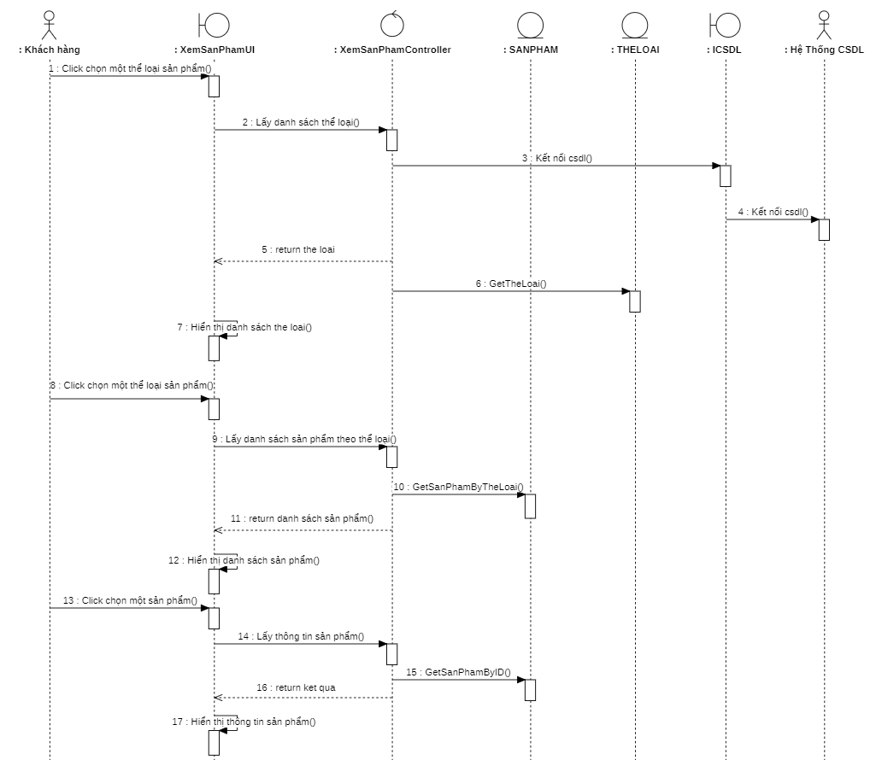

Hình 2.1 Biểu đồ trình tự use case “Xem sản phẩm”

#### 2.1.1.2 Biểu đồ lớp phân tích

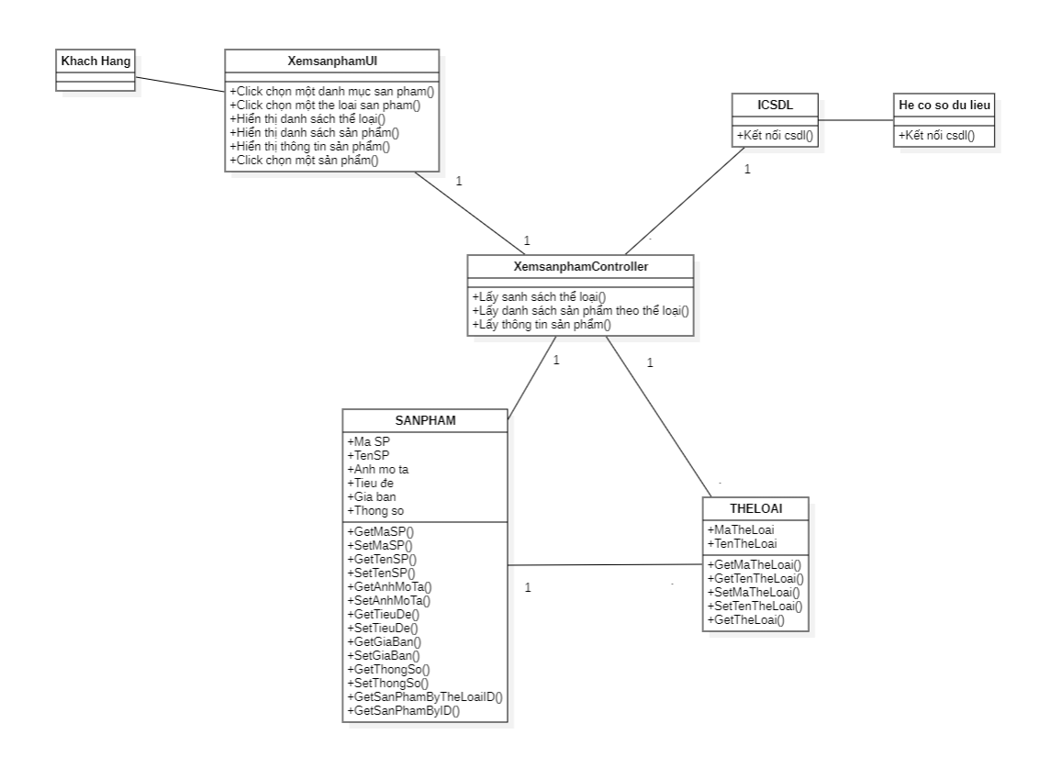

Hình 2.2 Biểu đồ lớp phân tích use case “Xem sản phẩm”

### 2.1.2 Phân tích use case ‘Bảo trì Sàn TMĐT’ (Nguyễn Văn Công)

#### 2.1.2.1 Biểu đồ trình tự

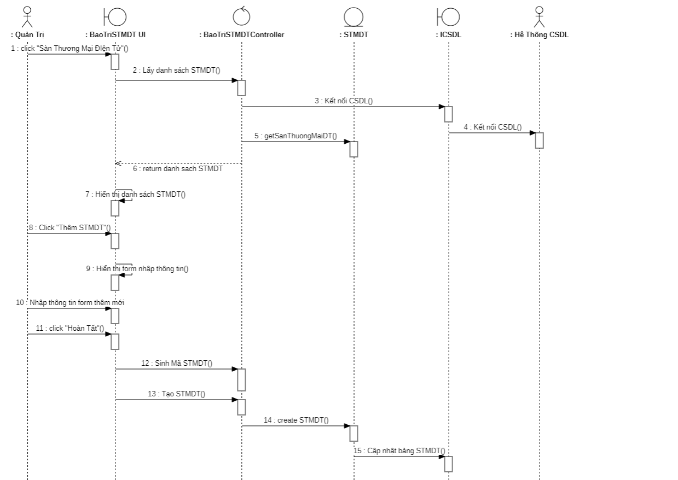

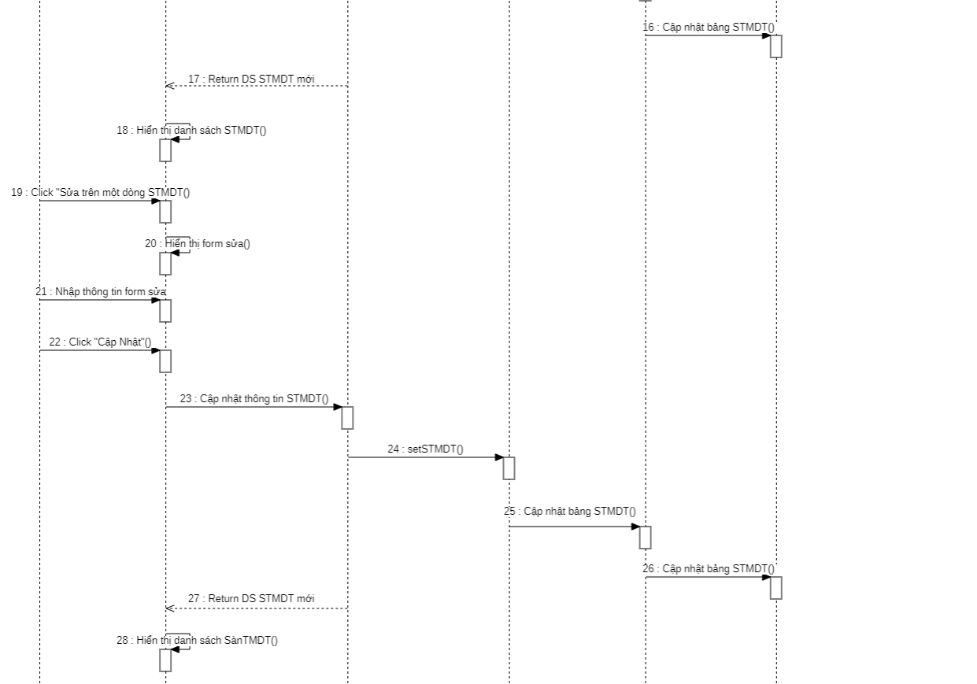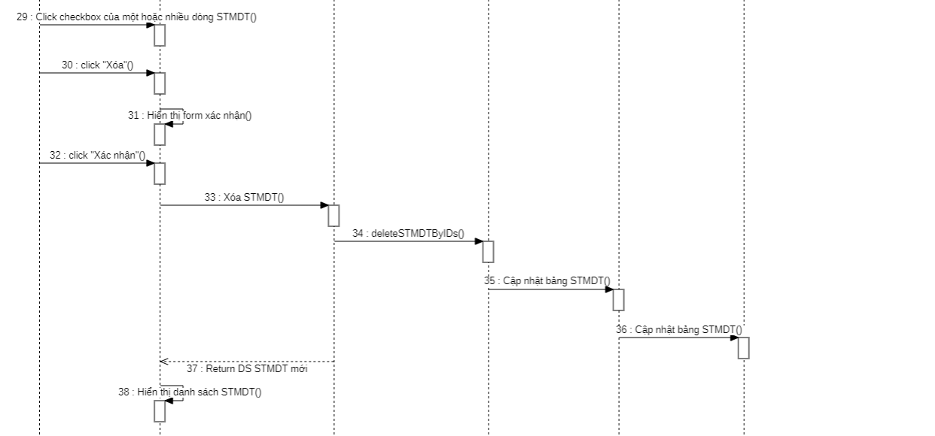

Hình 2.3 Biểu đồ trình tự use case “Bảo trì Sàn TMĐT”

#### 2.1.2.2 Biểu đồ lớp phân tích

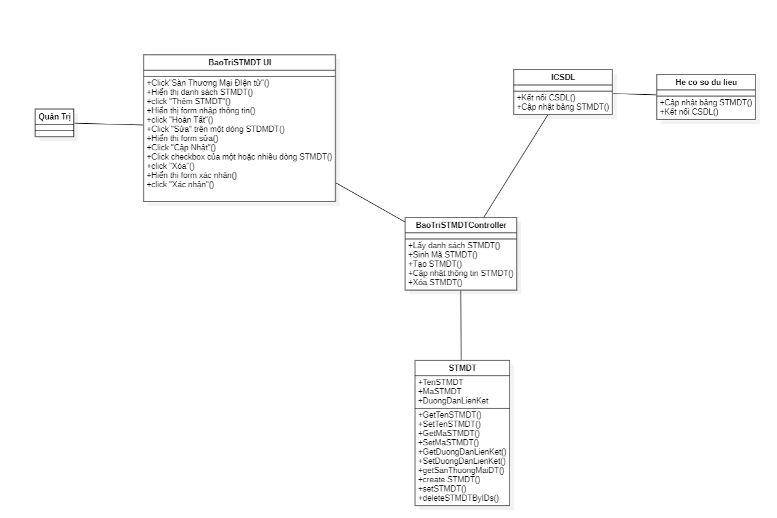

Hình 2.4 Biểu đồ lớp phân tích use case “Bảo trì Sàn TMDT”

### 2.1.3 Phân tích use case “Xem tin tức” (Bạch Văn Đức)

#### 2.1.3.1 Biểu đồ trình tự

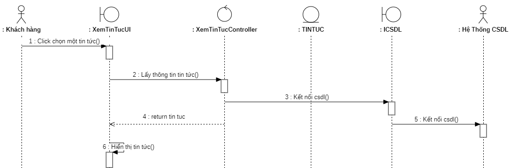

Hình 2.5 Biểu đồ trình tự use case “Xem tin tức”

#### 2.1.3.2 Biểu đồ lớp phân tích

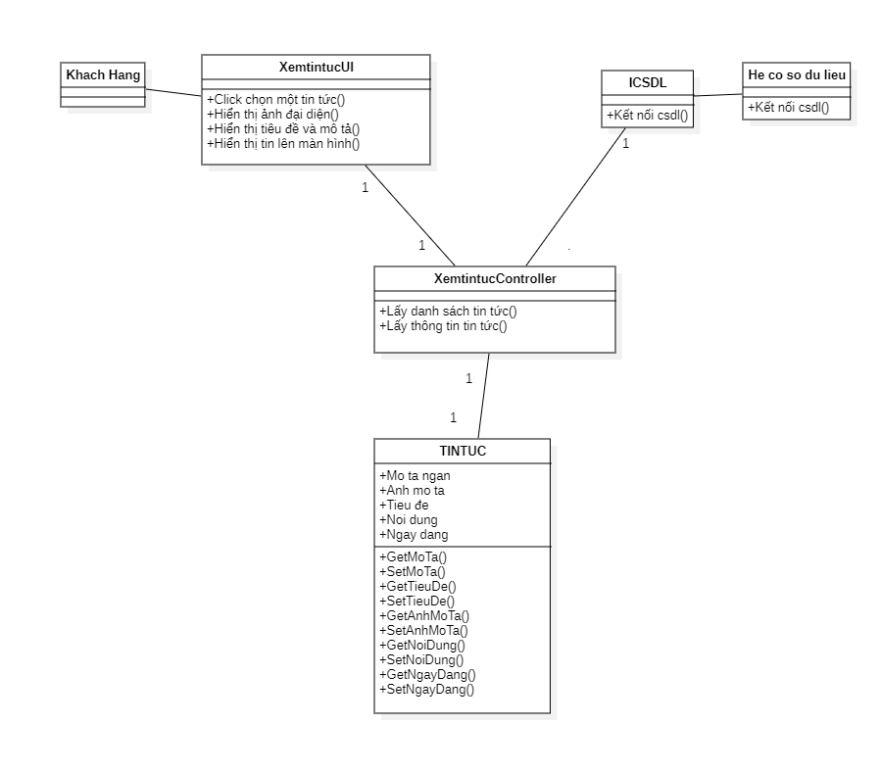

Hình 2.6 Biểu đồ lớp phân tích use case “Xem tin tức”

### 2.1.4 Phân tích use case “Bảo trì đơn hàng” (Bạch Văn Đức)

#### 2.1.4.1 Biểu đồ trình tự

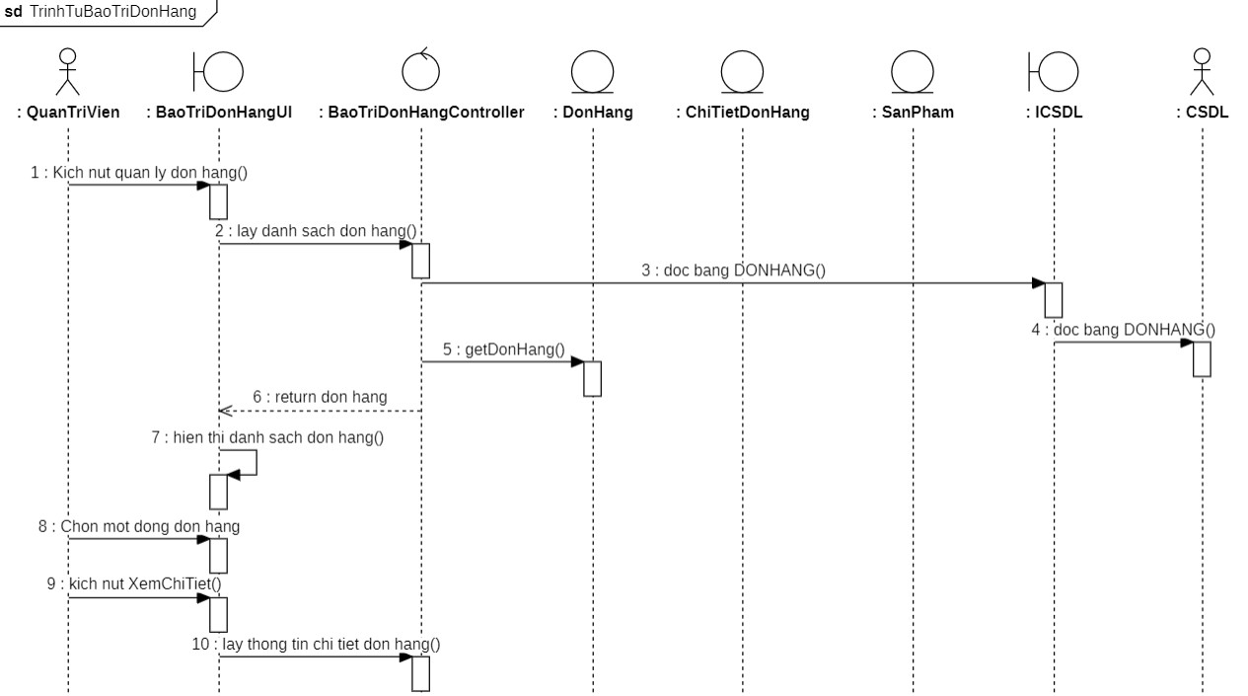

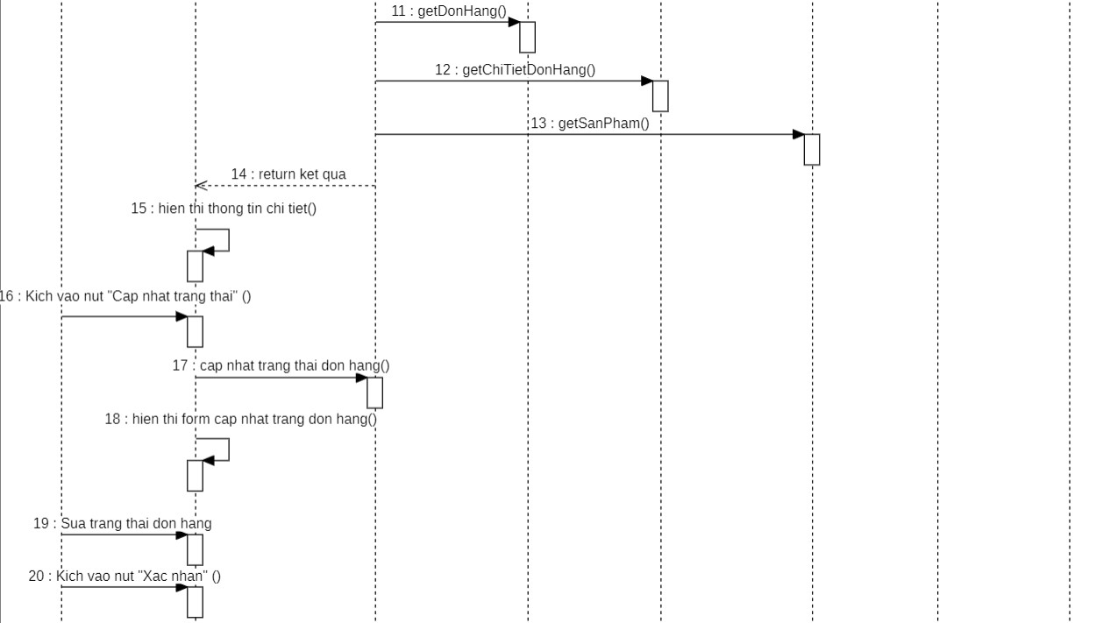

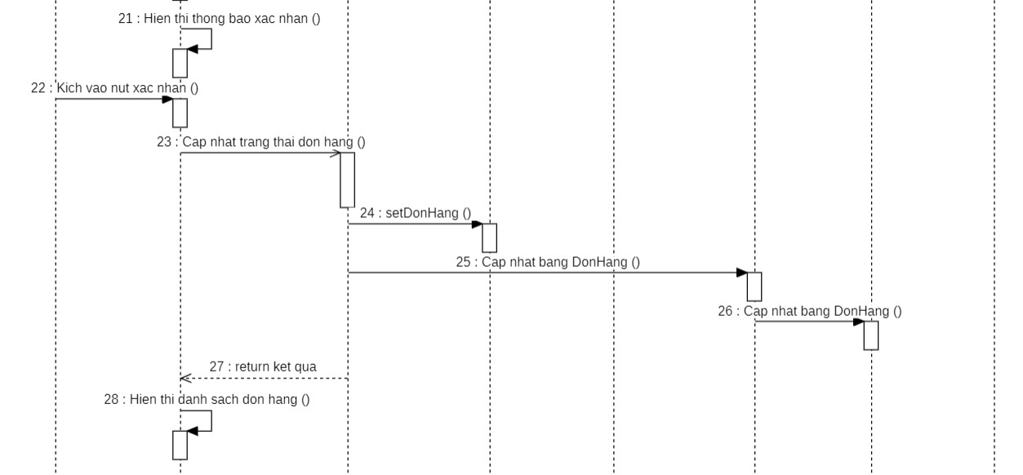

Hình 2.7 Biểu đồ trình tự use case “Bảo trì đơn hàng”

#### 2.1.4.2 Biểu đồ lớp phân tích

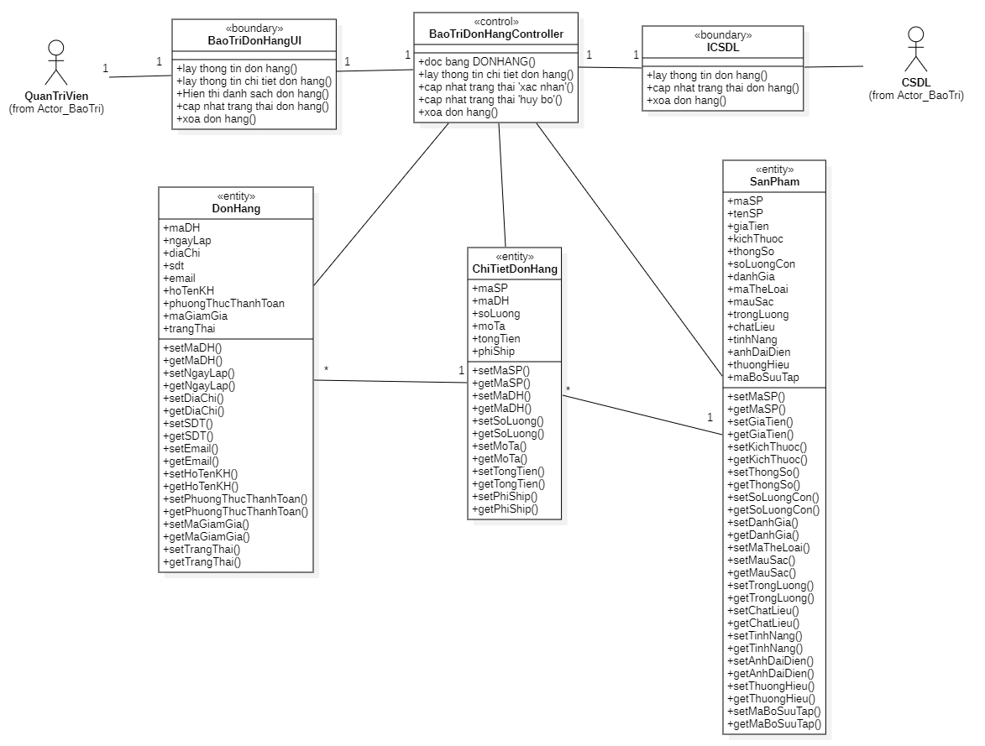

Hình 2.8 Biểu đồ lớp phân tích use case “Bảo trì đơn hàng”

### 

### 2.1.5 Phân tích use case “Đăng ký” (Hoàng Thu Hằng)

#### 2.1.5.1 Biểu đồ trình tự

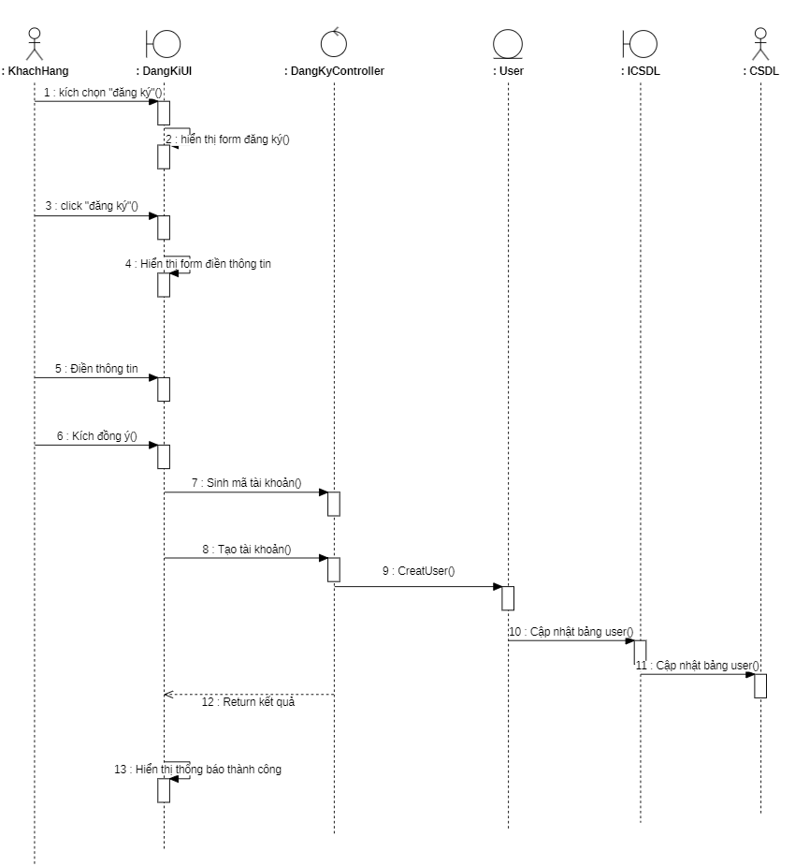

Hình 2.9 Biểu đồ trình tự use case “Đăng ký”

#### 2.1.5.2 Biểu đồ lớp phân tích

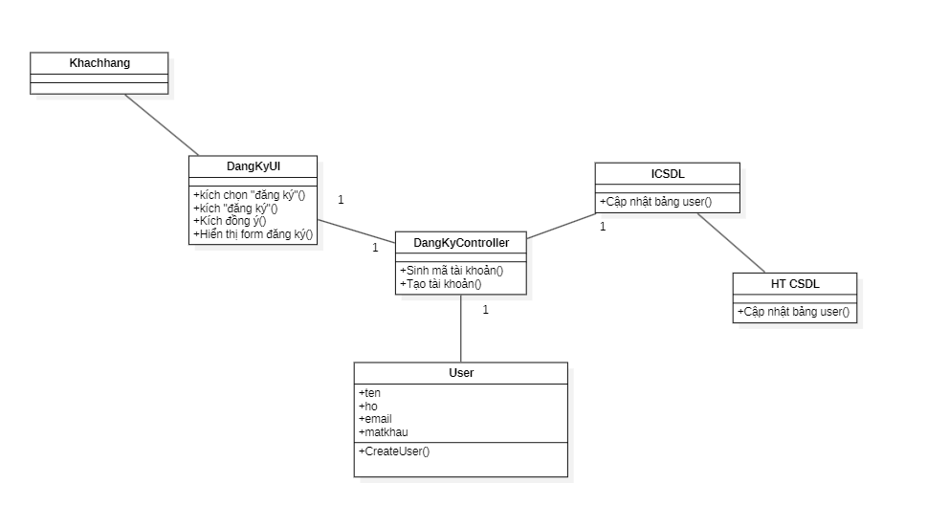

Hình 2.10 Biểu đồ lớp phân tích use case “Đăng ký”

### 2.1.6 Phân tích use case “Bảo trì tài khoản” (Hoàng Thu Hằng)

#### 2.1.6.1 Biểu đồ trình tự

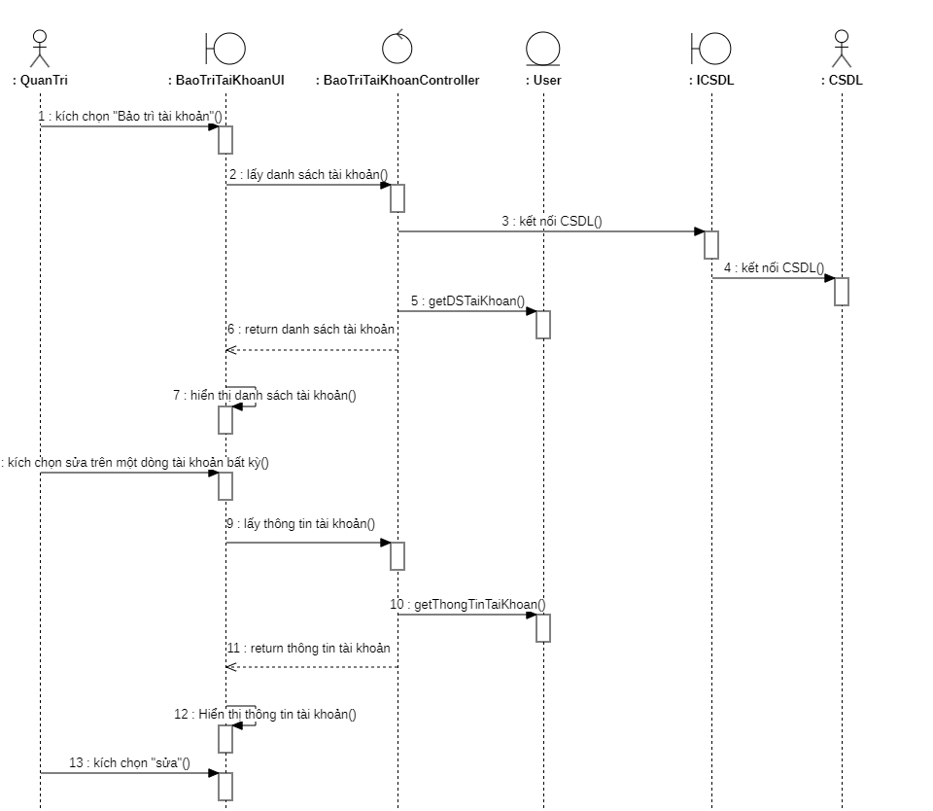

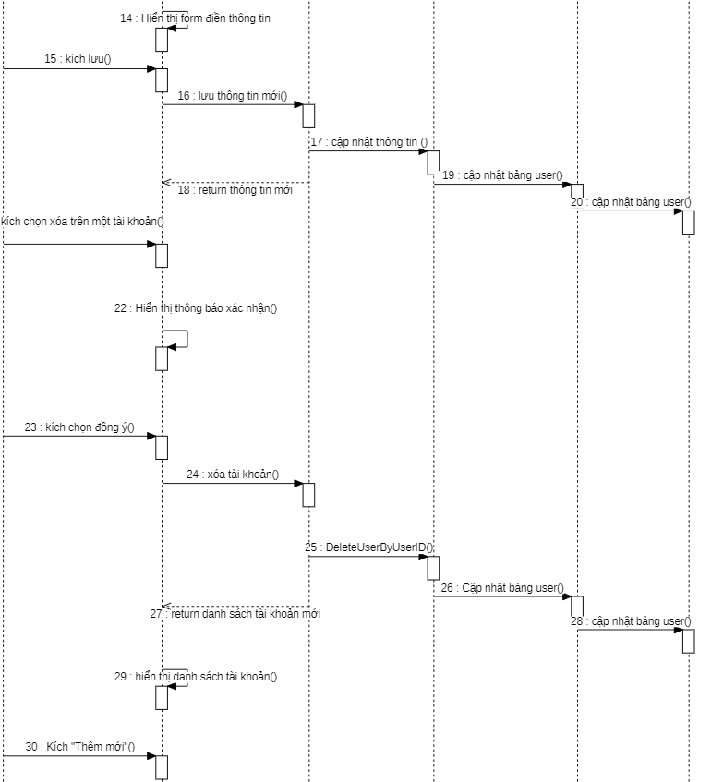

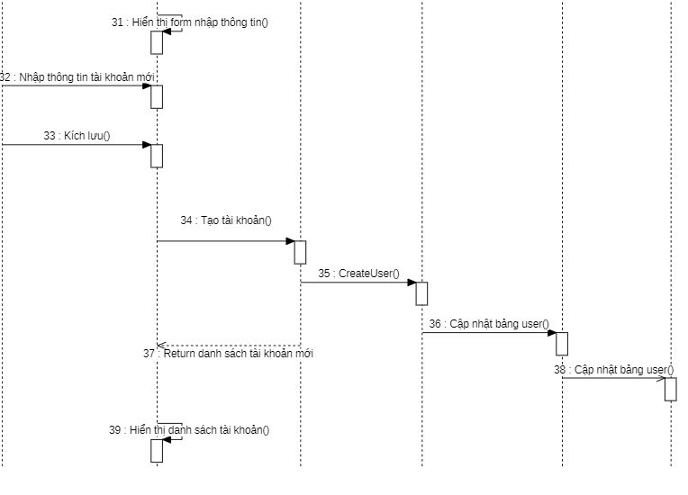

Hình 2.11 Biểu đồ trình tự use case “Bảo trì tài khoản”

#### 2.1.6.2 Biểu đồ lớp phân tích

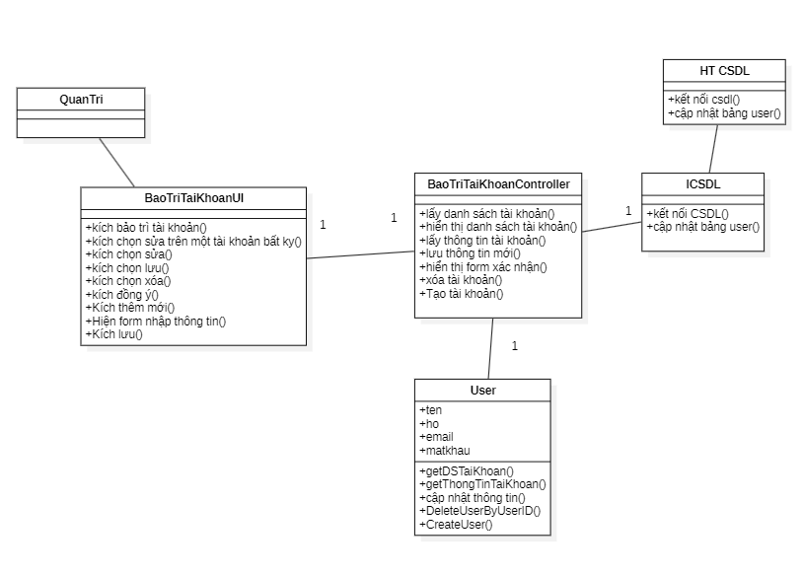

Hình 2.12 Biểu đồ lớp phân tích use case “Bảo trì tài khoản”

### 2.1.7 Phân tích use case “Quản lý giỏ hàng” (Bùi Ngọc Minh Hoàng)

#### 2.1.7.1 Biểu đồ trình tự

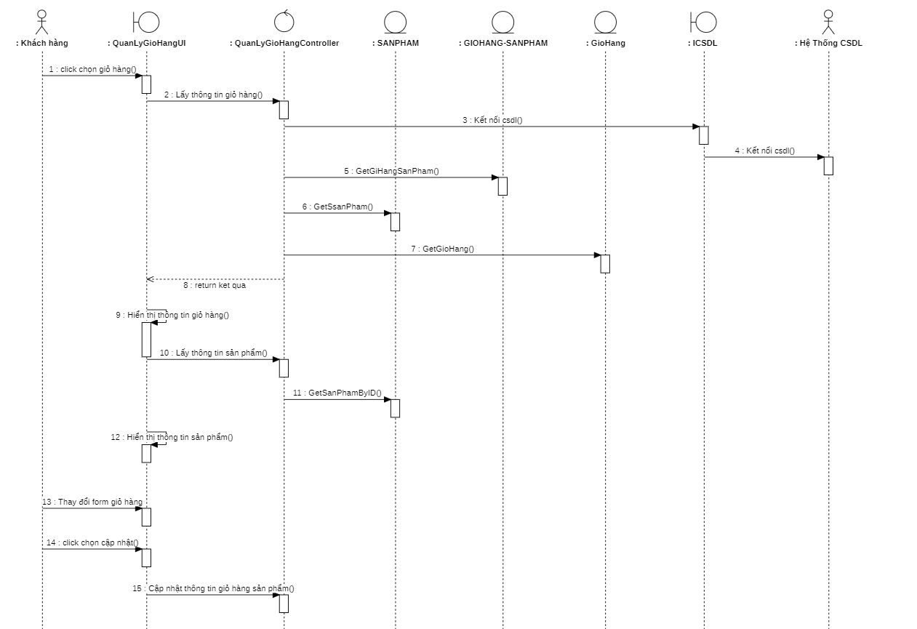

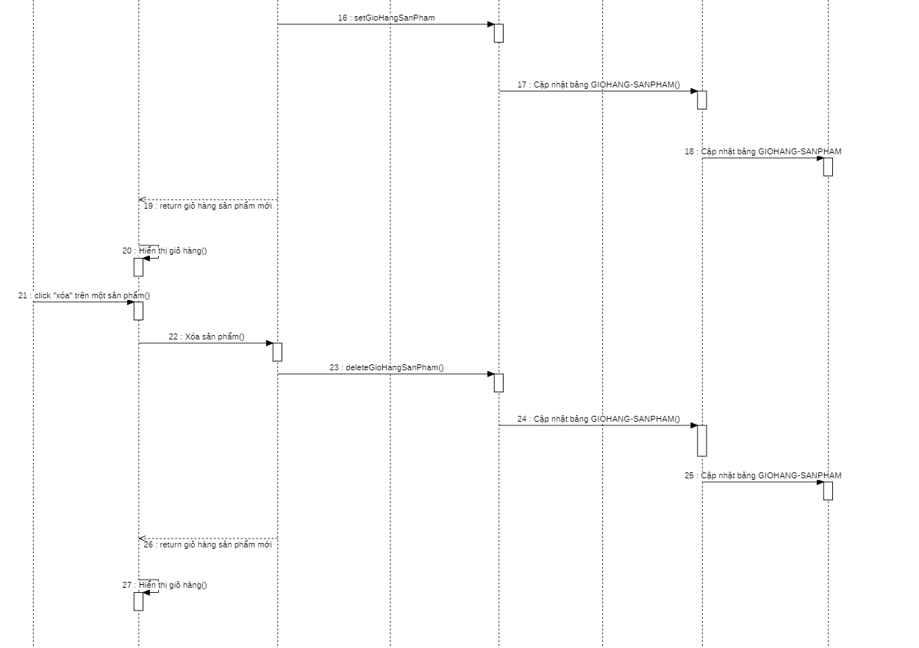

Hình 2.13 Biểu đồ trình tự use case “Quản lý giỏ hàng”

#### 2.1.7.2 Biểu đồ lớp phân tích

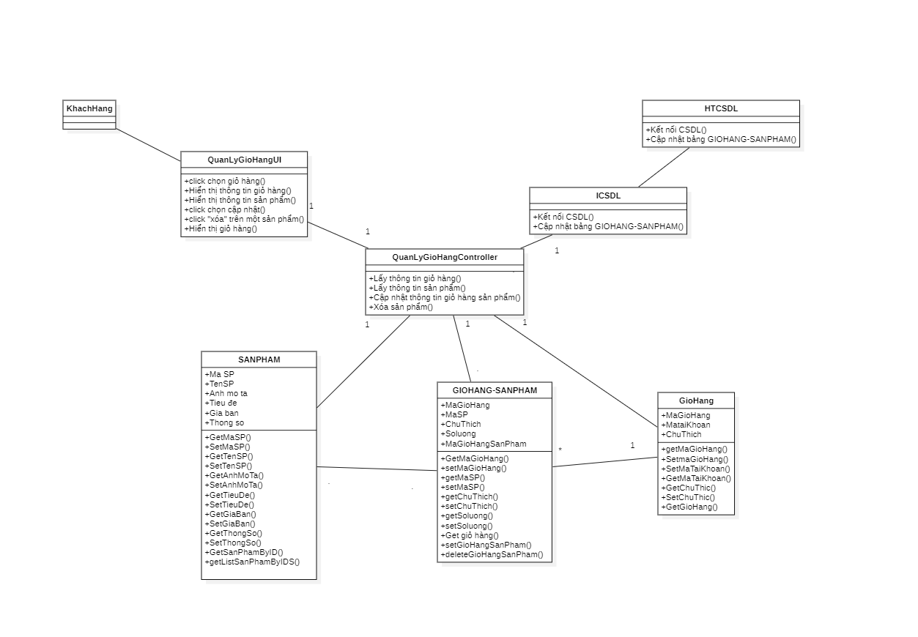

Hình 2.14Biểu đồ lớp phân tích use case “Quản lý giỏ hàng”

### 2.1.8 Phân tích use case “Bảo trì loại sản phẩm” (Bùi Ngọc Minh Hoàng)

#### 2.1.8.1 Biểu đồ trình tự

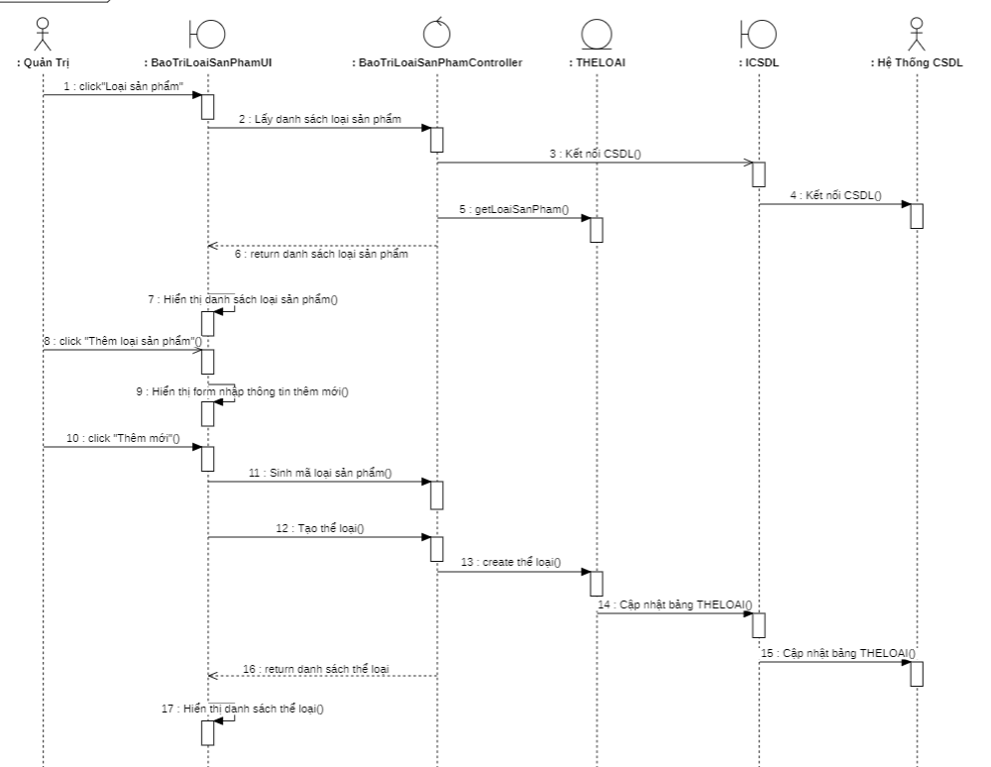

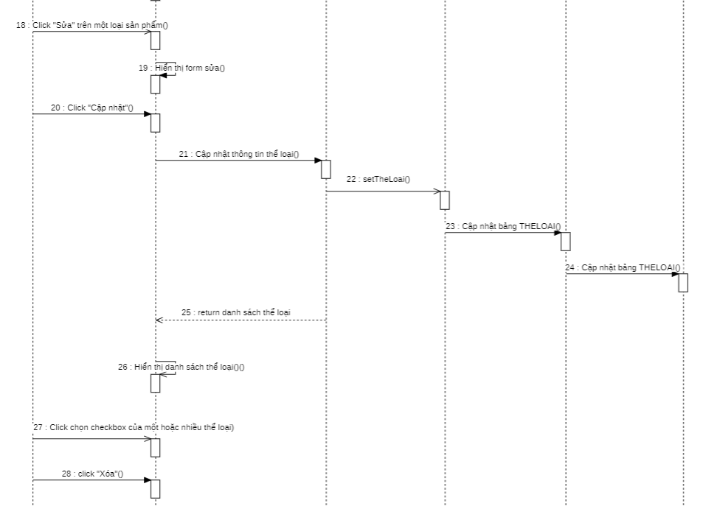

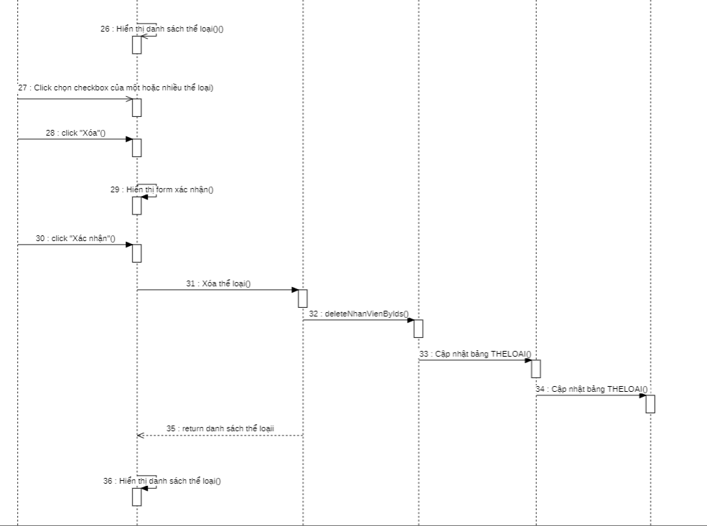

Hình 2.15 Biểu đồ trình tự use case “Bảo trì loại sản phẩm”

#### 2.1.8.2 Biểu đồ lớp phân tích

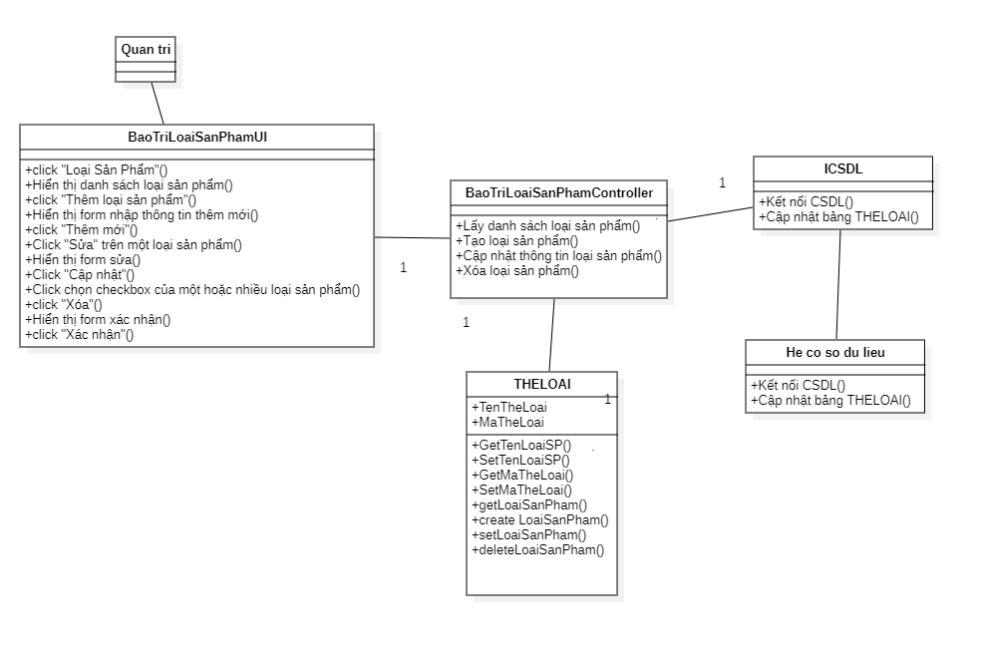

Hình 2.16Biểu đồ lớp phân tích use case “Bảo trì loại sản phẩm”

### 2.1.9 Phân tích use case “Mua sản phẩm” (Lường Phúc Anh Việt)

#### 2.1.9.1 Biểu đồ trình tự

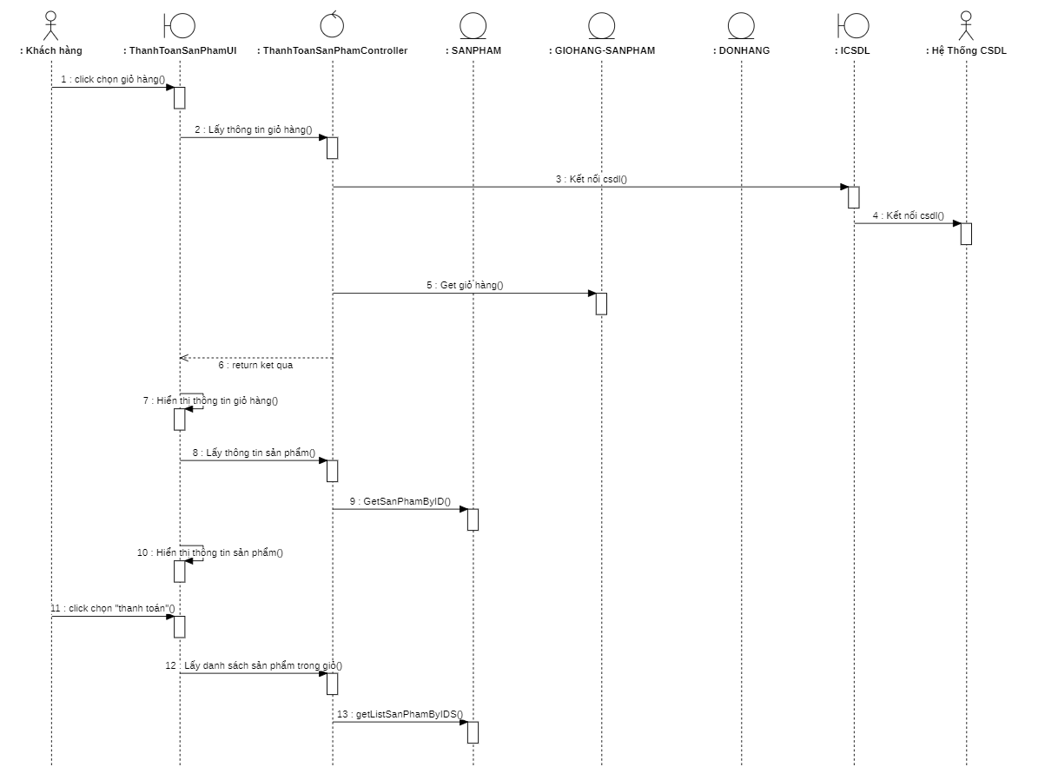

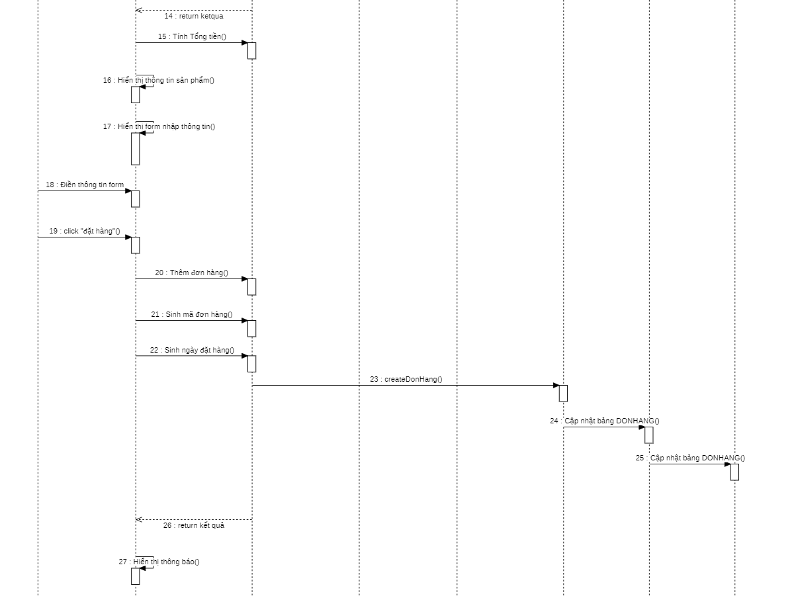

Hình 2.17 Biểu đồ trình tự use case “Mua sản phẩm”

#### 2.1.9.2 Biểu đồ lớp phân tích

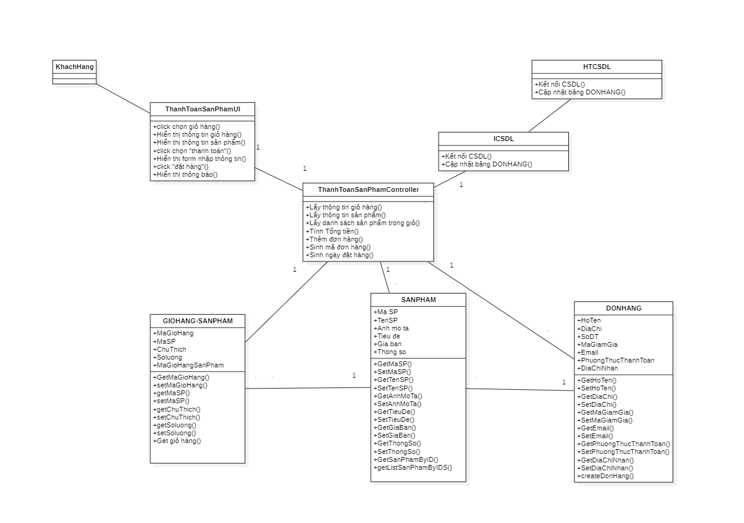

Hình 2.18 Biểu đồ lớp phân tích use case “Mua sản phẩm”

### 2.1.10 Phân tích use case “Bảo trì danh mục” (Lường Phúc Anh Việt)

#### 2.1.10.1 Biểu đồ trình tự

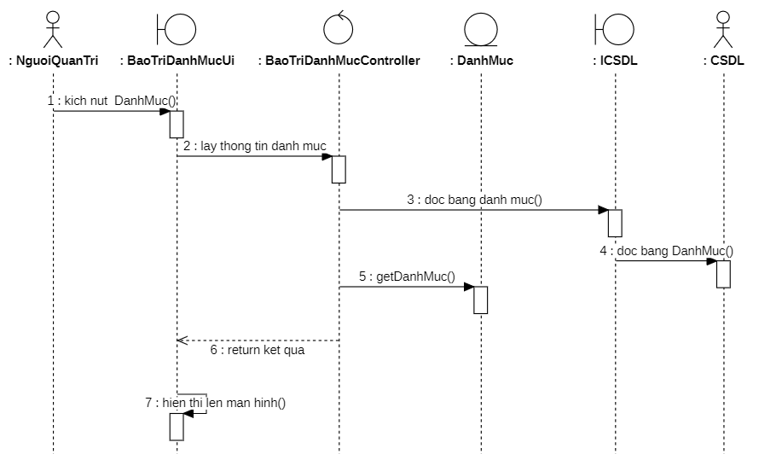

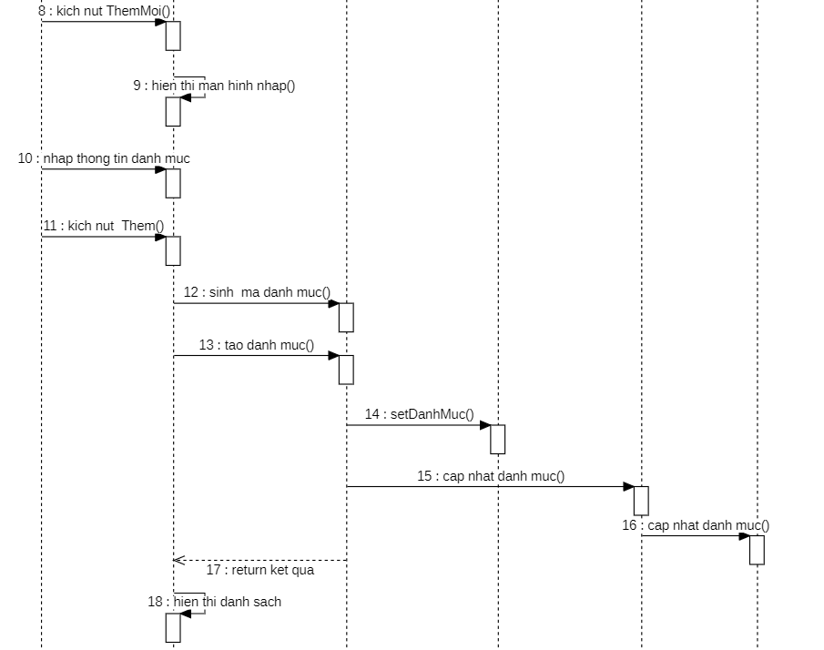

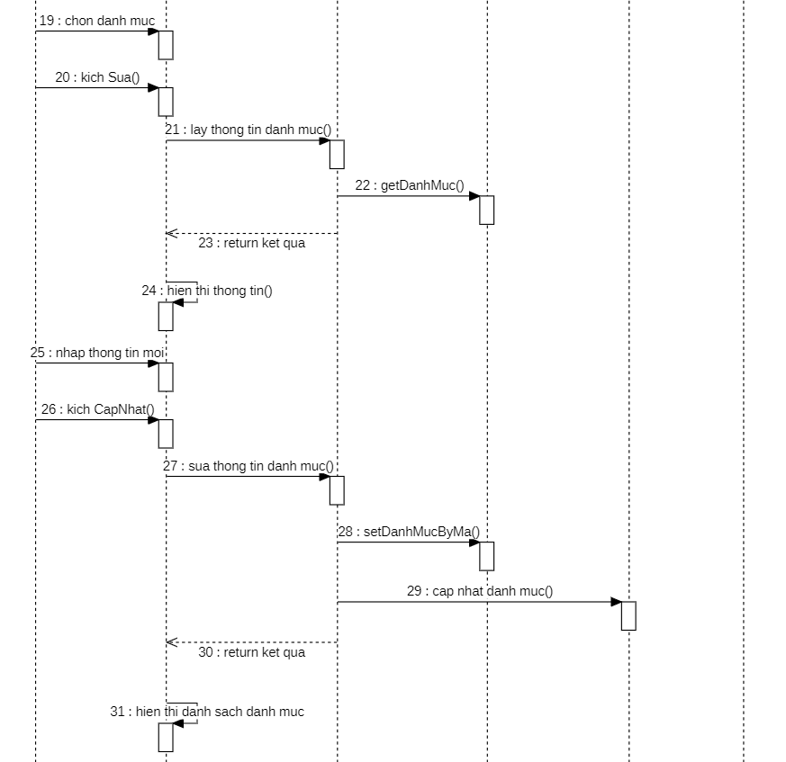

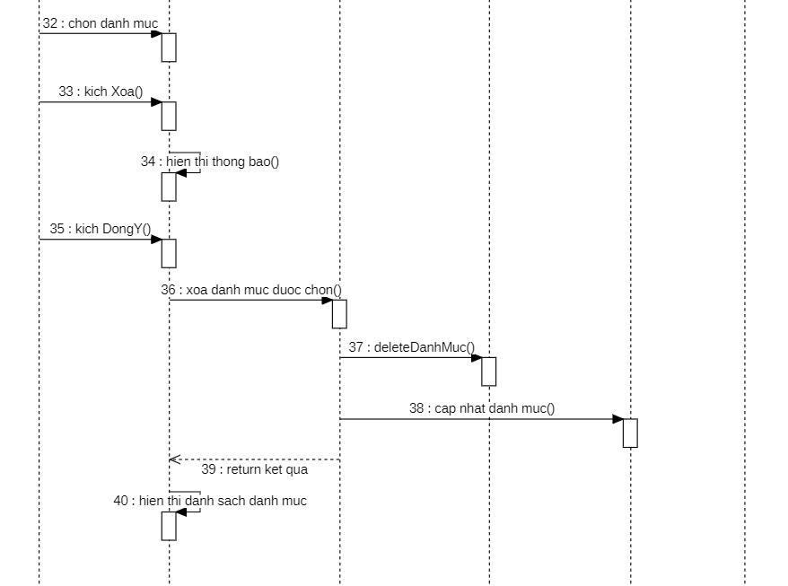

*Hình 2.19 Biểu đồ trình tự use case “Bảo trì danh mục”*

#### 2.1.10.2 Biểu đồ lớp phân tích

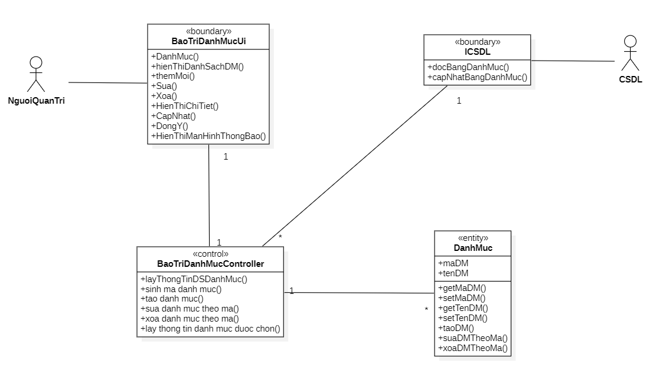

*Hình 2.20**Biểu đồ lớp phân tích use case “Bảo trì danh mục”*

## 2.2 Các biểu đồ tổng hợp

### 2.2.1 Biểu đồ các lớp Entity của hệ thống

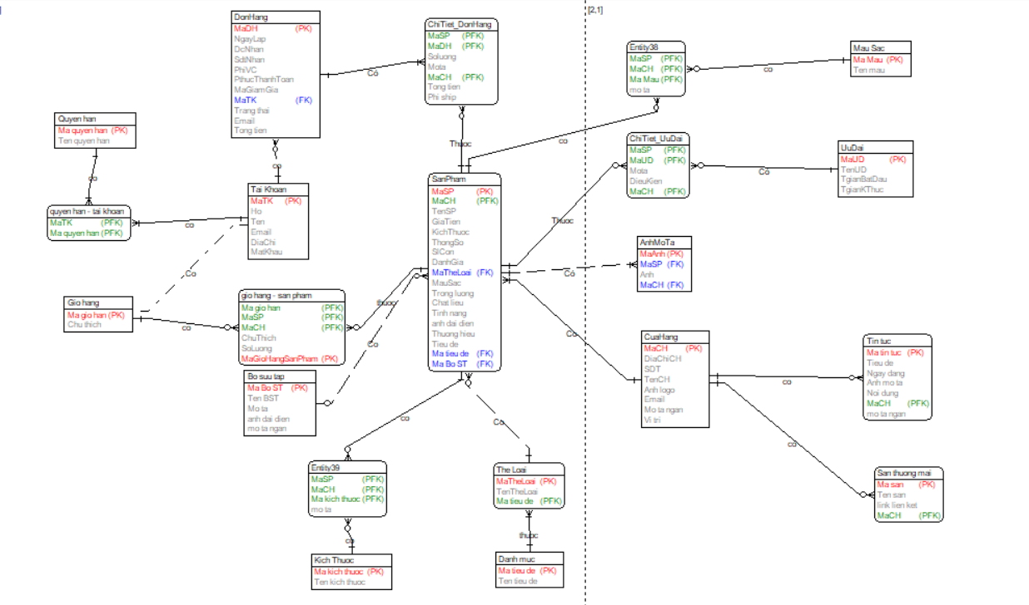

Hình 2.21 Biểu đồ các lớp Entity của hệ thống

### 2.2.2 Biểu đồ các lớp phân tích của hệ thống

#### 2.2.2.1 Biểu đồ các lớp phân tích của nhóm use case chính

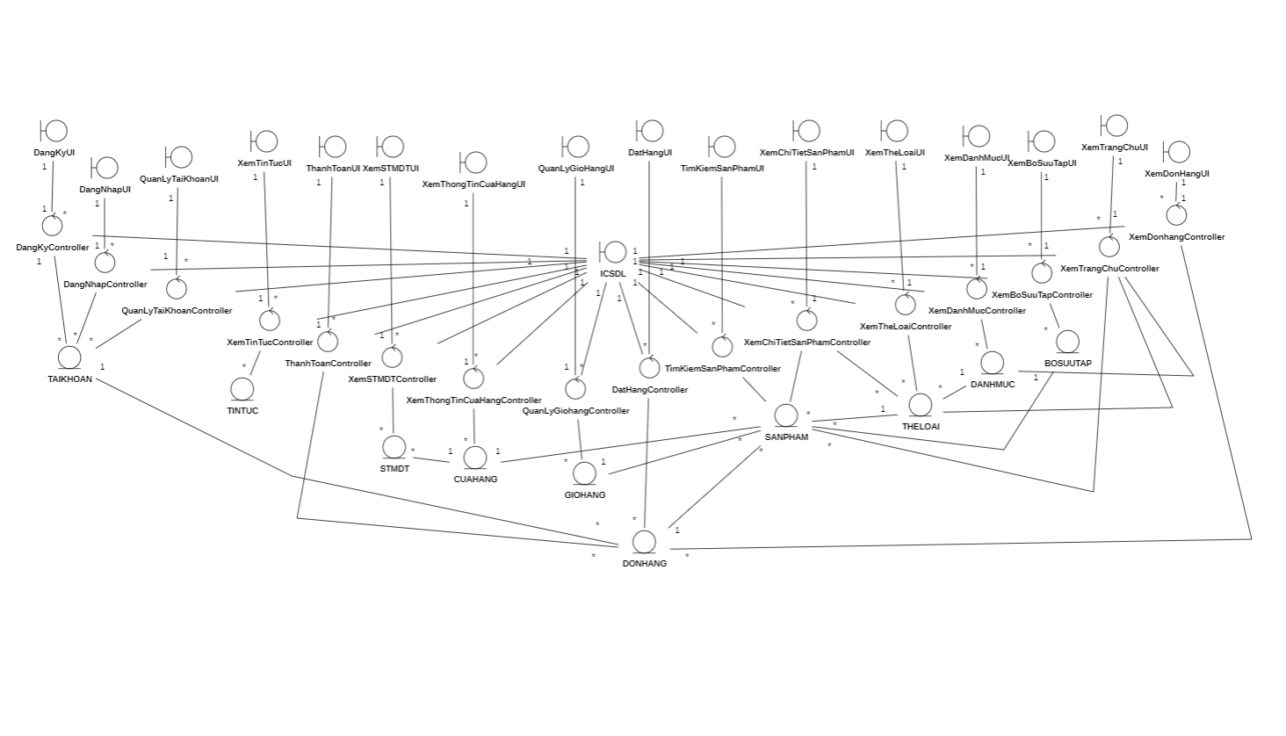

Hình 2.22 Biểu đồ các lớp phân tích của nhóm use case chính

#### 2.2.2.2 Biểu đồ các lớp phân tích của nhóm use case use case thứ cấp

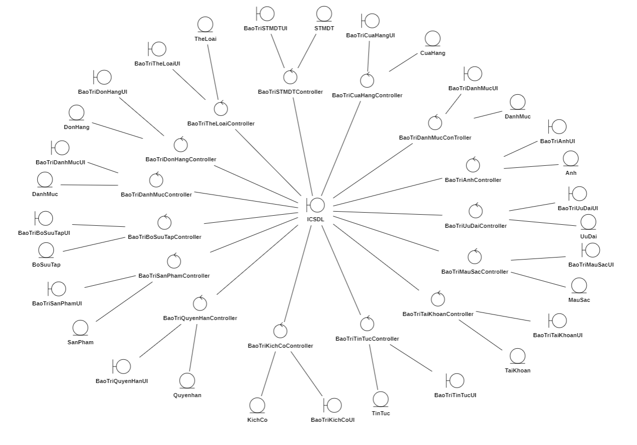

Hình 2.23 Biểu đồ các lớp phân tích của nhóm use case use case thứ cấp

#### 

# Chương 3. Thiết kế giao diện

## 3.1 Thiết kế giao diện cho các use case

### 3.1.1 Giao diện use case “Xem sản phẩm” (Nguyễn Văn Công)

#### 3.1.1.1 Hình dung màn hình

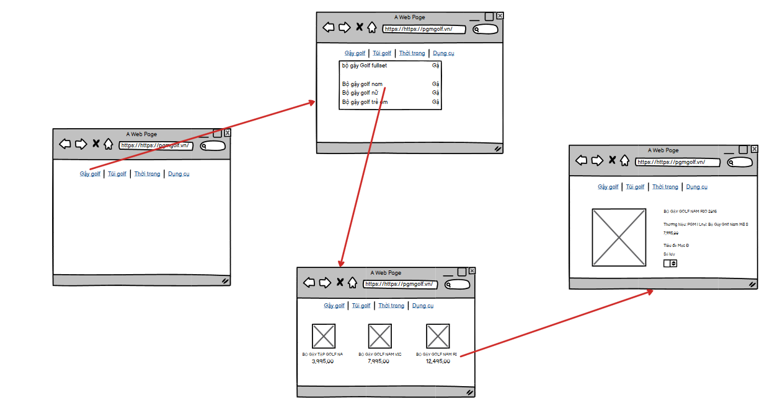

Hình 3.1. Hình dung màn hình “Xem sản phẩm”

#### 3.1.1.2 Biểu đồ lớp màn hình

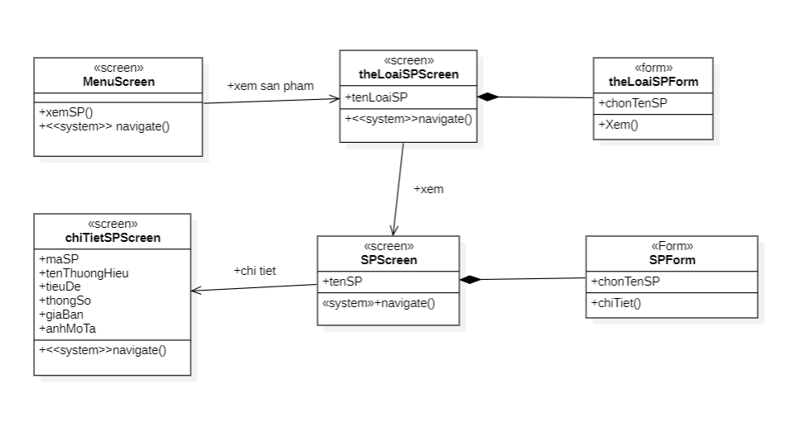Hình 3.2. Biểu đồ lớp màn hình “Xem sản phẩm”

#### 3.1.1.3 Biểu đồ cộng tác của các màn hình

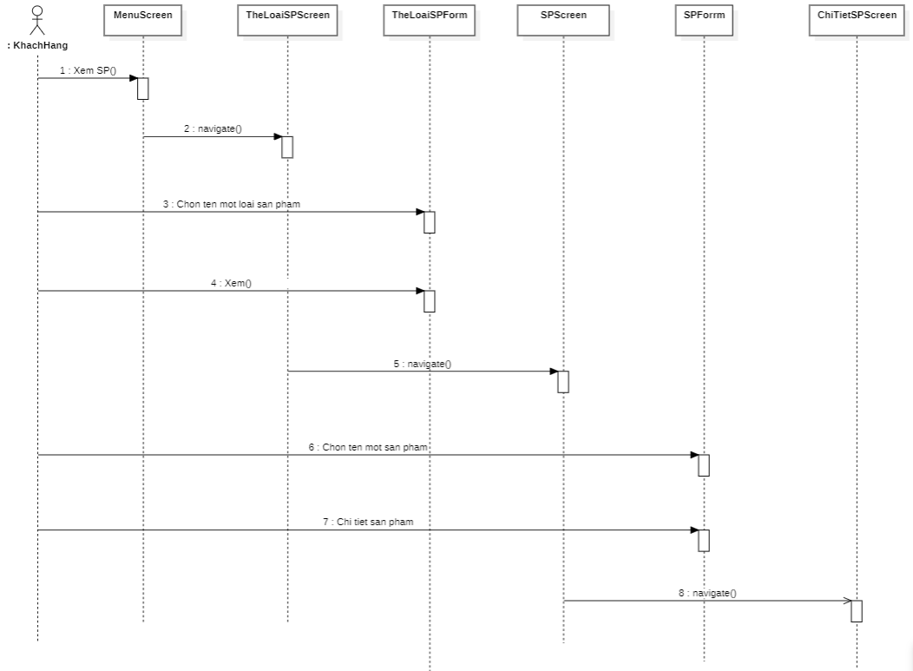

Hình 3.3. Biểu đồ cộng tác màn hình “Xem sản phẩm”

### 3.1.2 Giao diện use case “Bảo trì Sàn TMĐT” (Nguyễn Văn Công)

#### 3.1.2.1 Hình dung màn hình

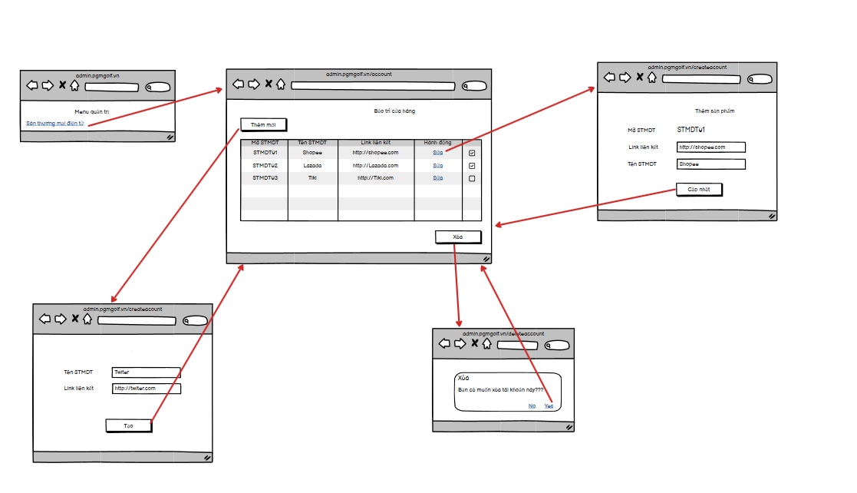

Hình 3.4. Hình dung màn hình “Bảo trì Sàn TMĐT”

#### 3.1.2.2 Biểu đồ lớp màn hình

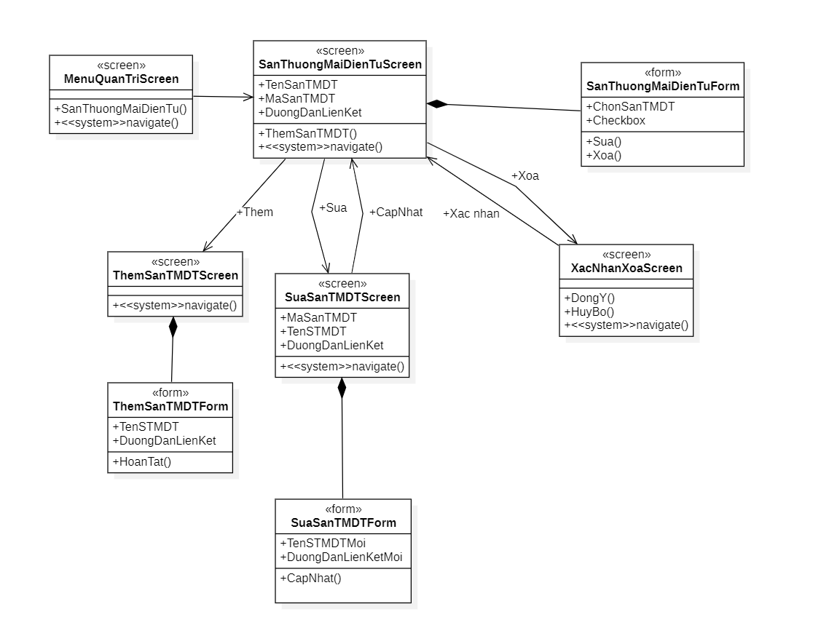

Hình 3.5. Biểu đồ lớp màn hình “Bảo trì Sàn TMĐT”

#### 3.1.2.3 Biểu đồ cộng tác của các màn hình

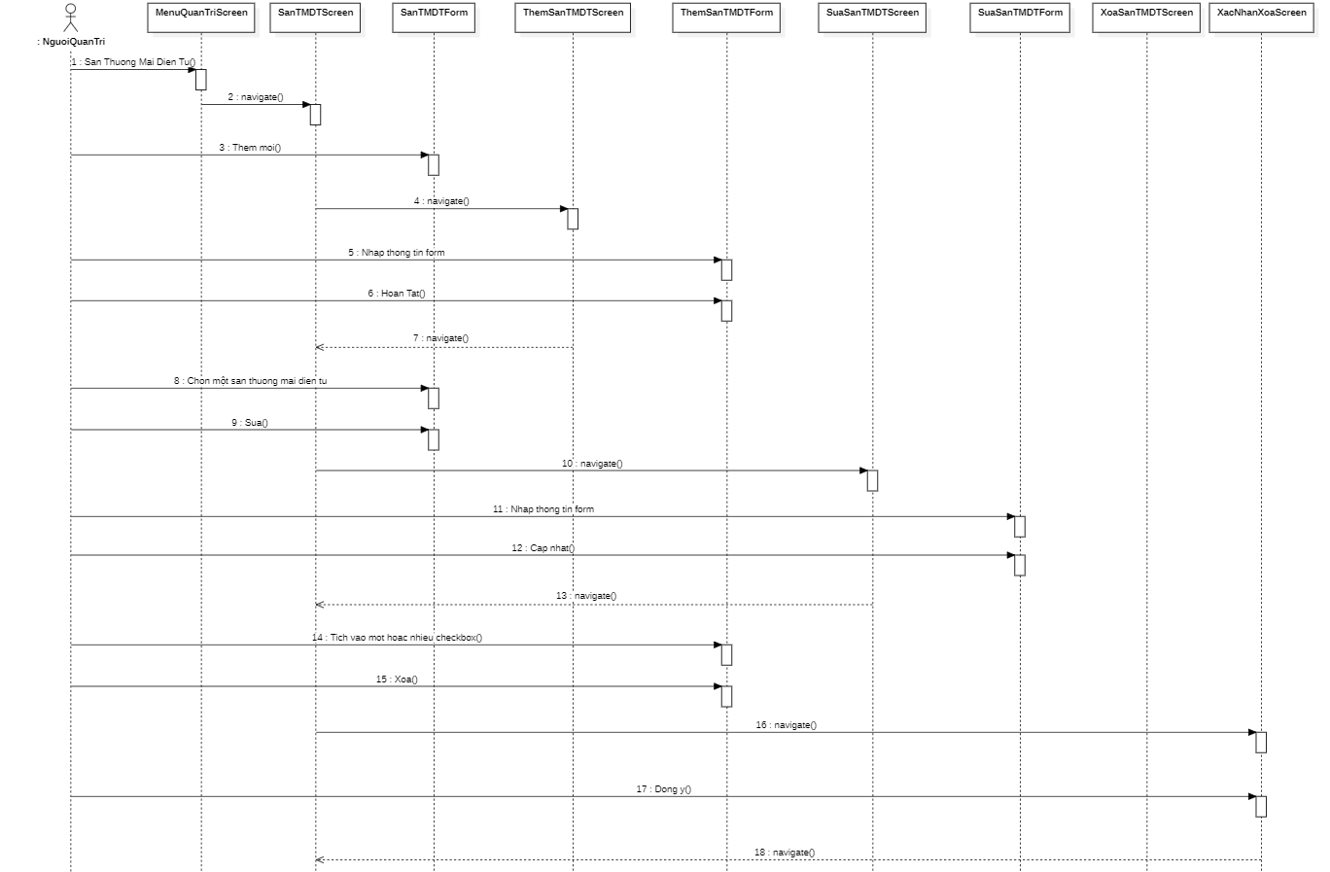

Hình 3.6. Biểu đồ cộng tác màn hình “Bảo trì Sàn TMĐT”

### 3.1.3 Giao diện use case “Xem tin tức” (Bạch Văn Đức)

#### 3.1.3.1 Hình dung màn hình

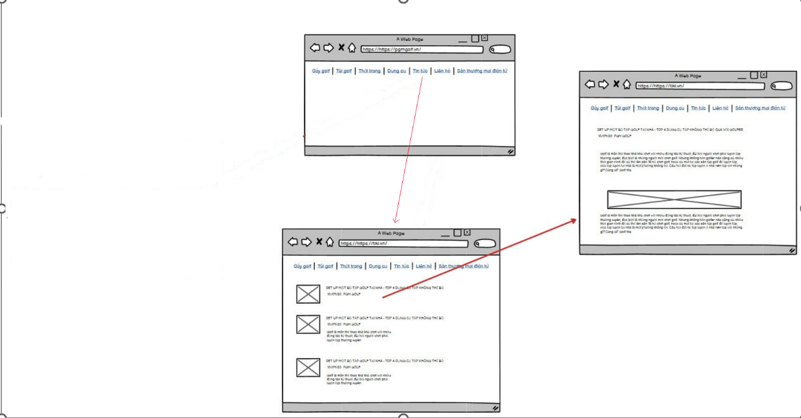

Hình 3.7. Biểu đồ cộng tác màn hình “Xem tin tức”

#### 3.1.3.2 Biểu đồ lớp màn hình

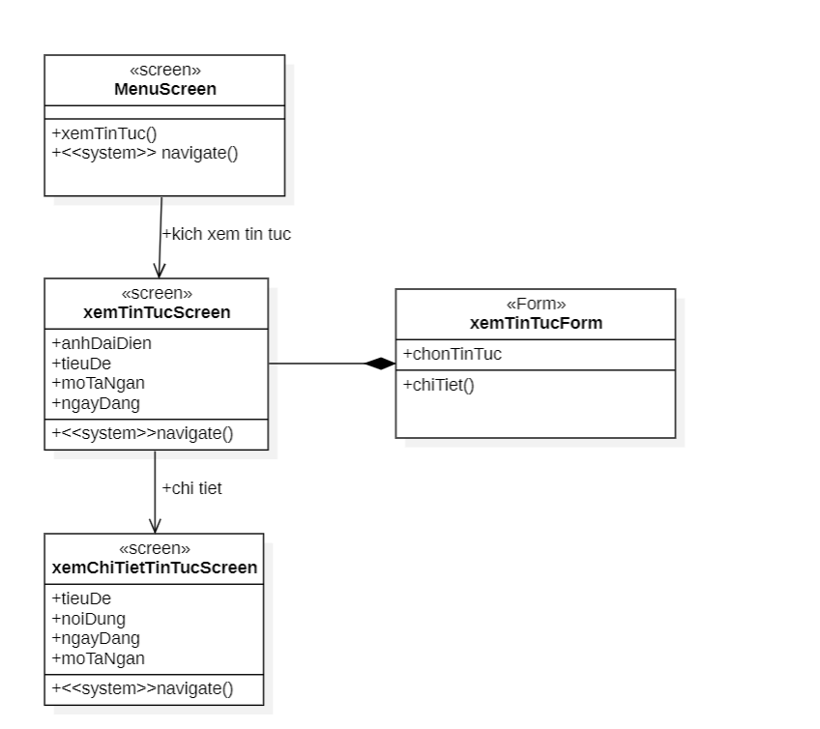

Hình 3.8. Biểu đồ lớp màn hình “Xem tin tức”

#### 3.1.3.3 Biểu đồ cộng tác của các màn hình

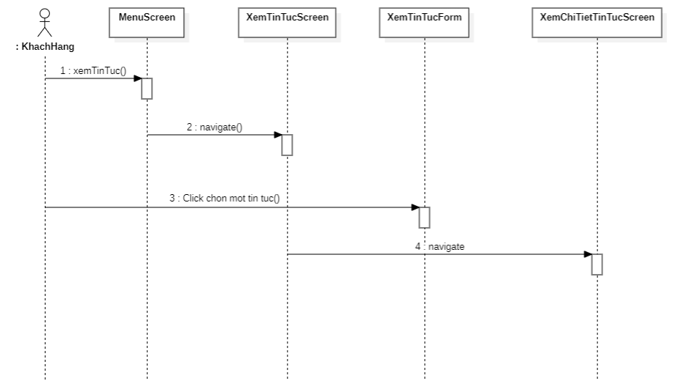

Hình 3.9. Biểu đồ cộng tác màn hình “Xem tin tức”

### 3.1.4 Giao diện use case “Bảo trì đơn hàng” (Bạch Văn Đức)

#### 3.1.4.1 Hình dung màn hình

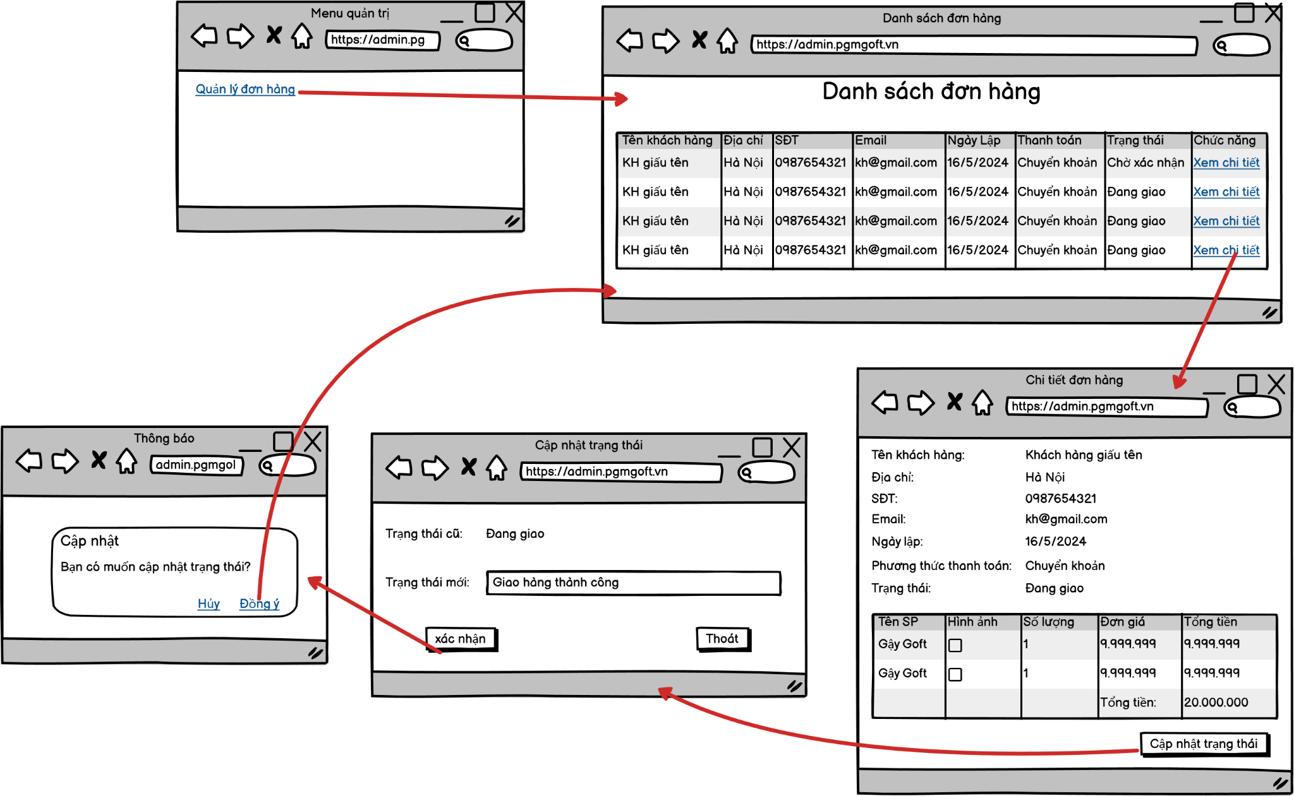

Hình 3.10. Hình dung màn hình “Bảo trì đơn hàng”

#### 3.1.4.2 Biểu đồ lớp màn hình

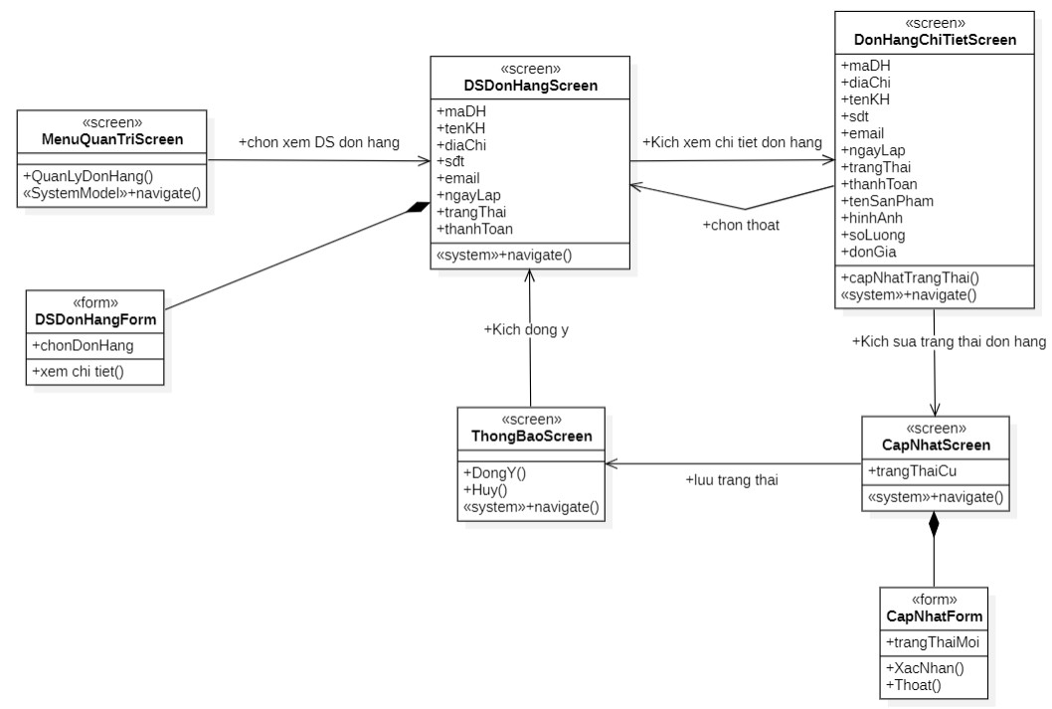

Hình 3.11. Biểu đồ lớp màn hình “Bảo trì trang chủ”

#### 3.1.4.3 Biểu đồ cộng tác của các màn hình

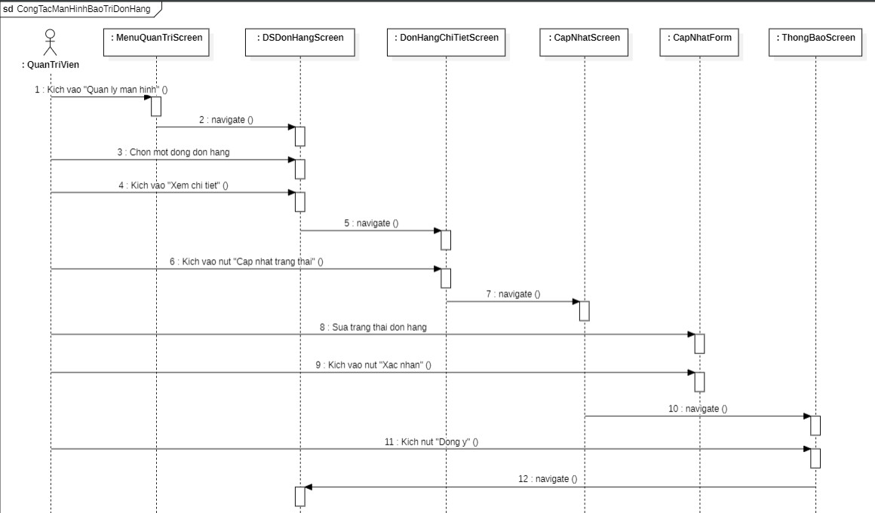

Hình 3.12. Biểu đồ cộng tác màn hình “Bảo trì đơn hàng”

### 3.1.5 Giao diện use case “Đăng ký” (Hoàng Thu Hằng)

#### 3.1.5.1 Hình dung màn hình

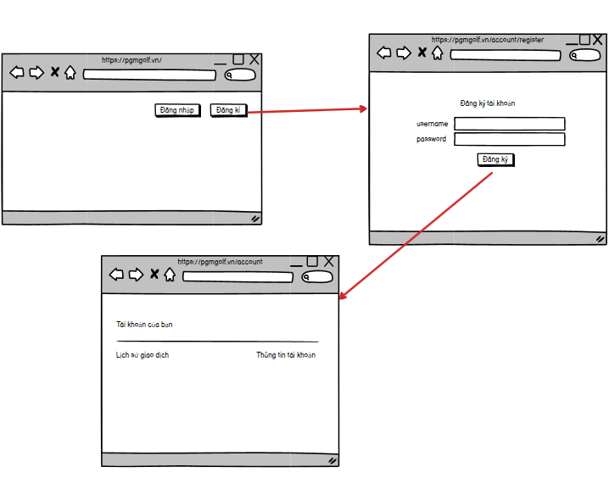

Hình 3.13. Hinh dung màn hình “Đăng ký”

#### 3.1.5.2 Biểu đồ lớp màn hình

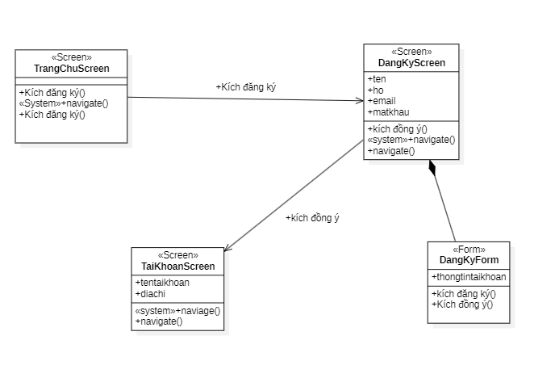

Hình 3.14. Biểu đồ lớp màn hình “Đăng ký”

#### 3.1.5.3 Biểu đồ cộng tác của các màn hình

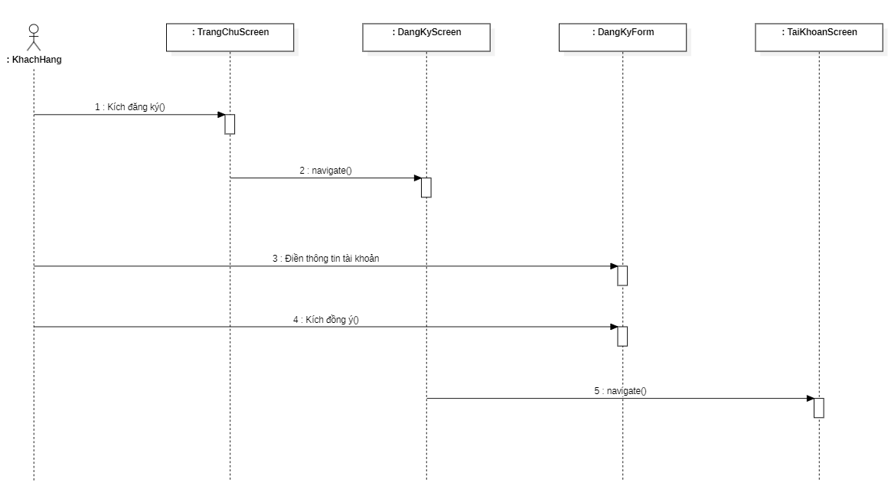

Hình 3.15. Biểu đồ cộng tác màn hình “Đăng ký”

### 3.1.6 Giao diện use case “Bảo trì tài khoản” (Hoàng Thu Hằng)

#### 3.1.6.1 Hình dung màn hình

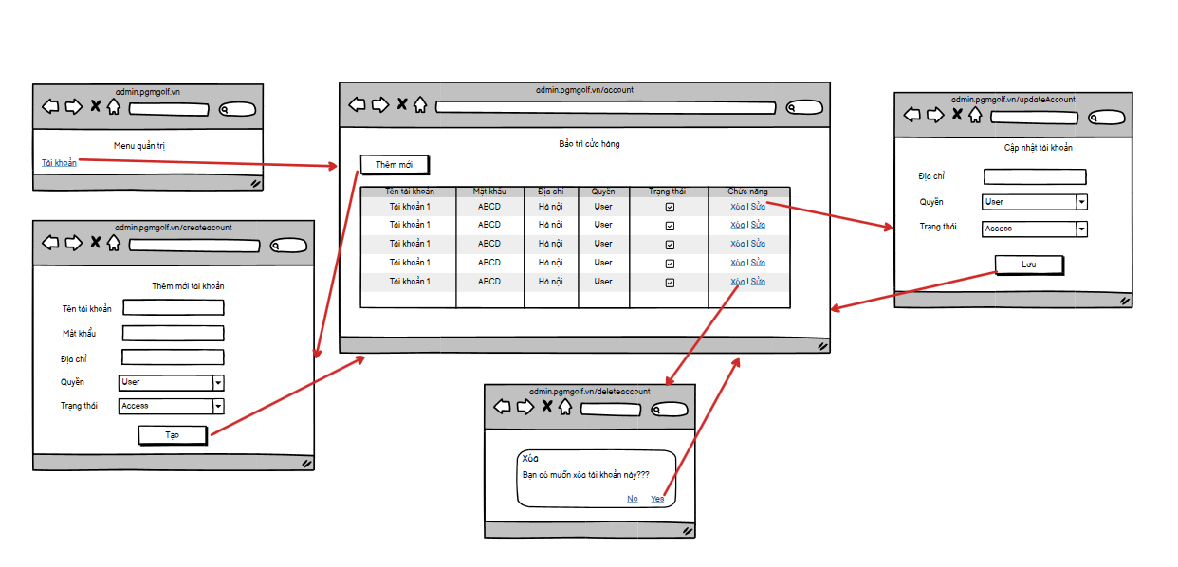

Hình 3.16. Hình dung màn hình “Bảo trì tài khoản”

#### 3.1.6.2 Biểu đồ lớp màn hình

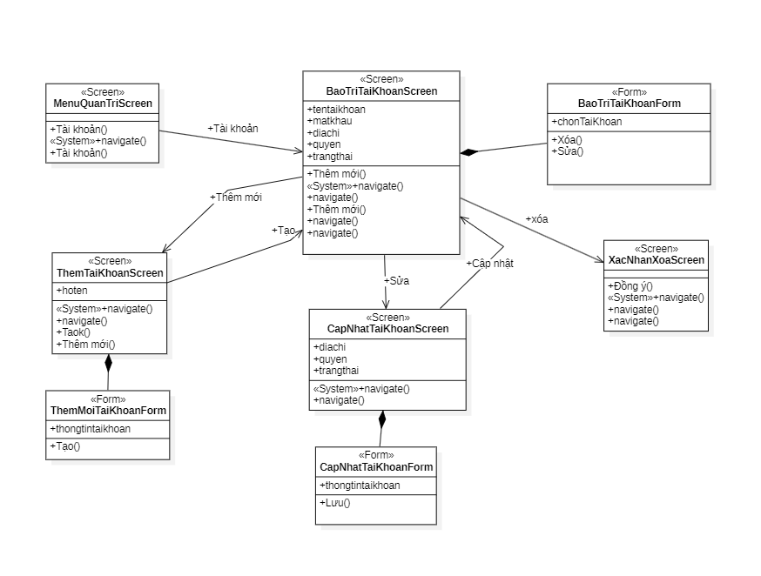

Hình 3.17. Biểu đồ lớp màn hình “Bảo trì tài khoản”

#### 3.1.6.3 Biểu đồ cộng tác của các màn hình

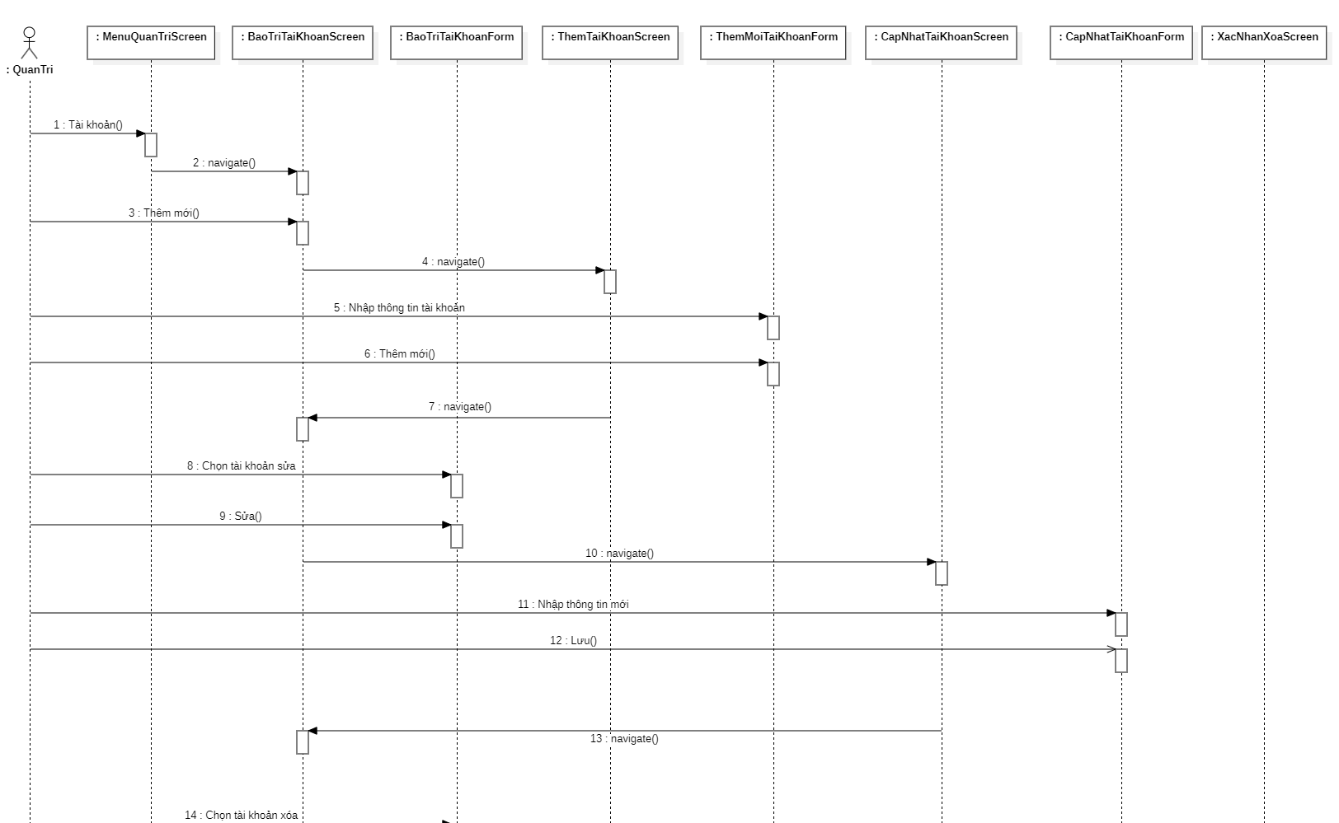

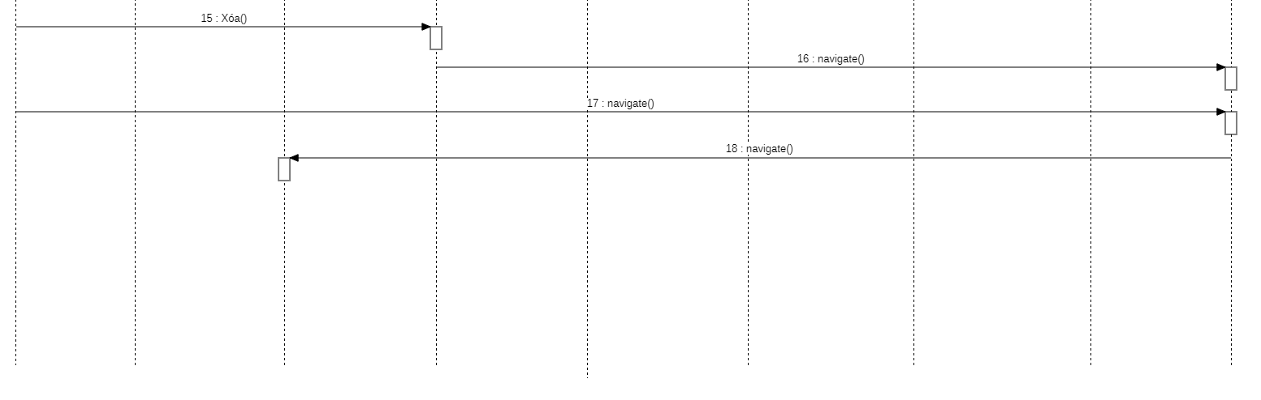

Hình 3.18. Biểu đồ cộng tác màn hình “Bảo trì tài khoản”

### 3.1.7 Giao diện use case “Quản lý giỏ hàng” (Bùi Ngọc Minh Hoàng)

#### 3.1.7.1 Hình dung màn hình

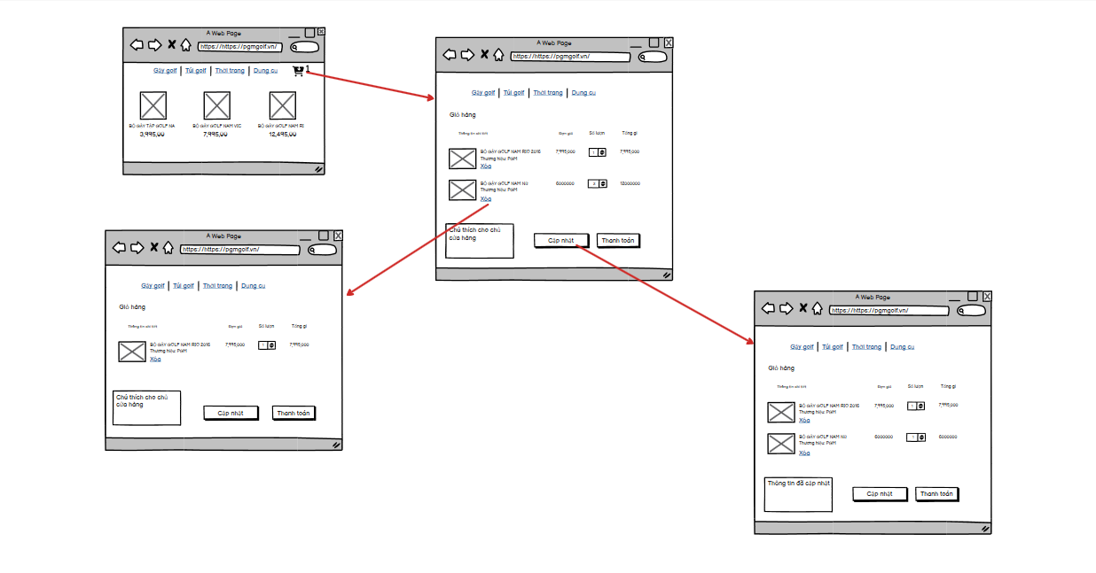

Hình 3.19. Hình dung màn hình “Quản lý giỏ hàng”

#### 3.1.7.2 Biểu đồ lớp màn hình

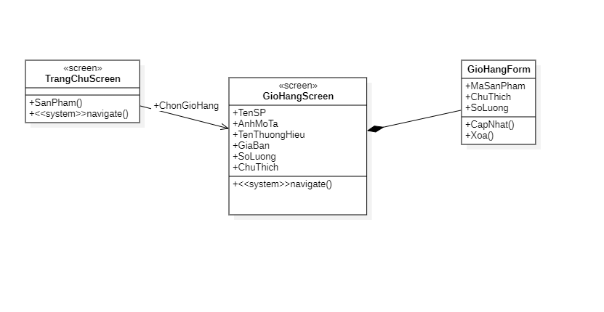

Hình 3.20. Biểu đồ lớp màn hình “Quản lý giỏ hàng”

#### 3.1.7.3 Biểu đồ cộng tác của các màn hình

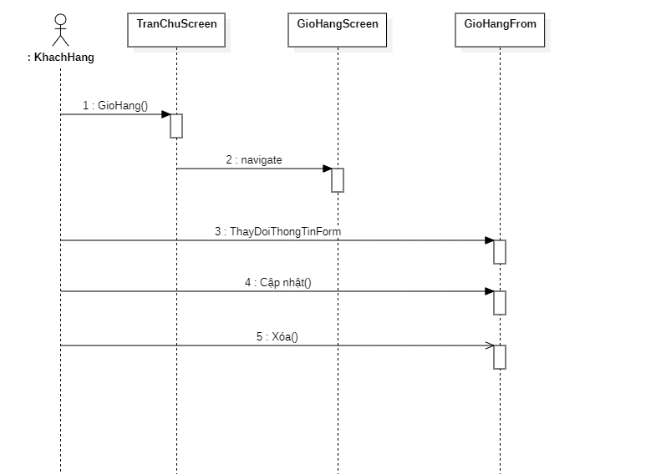

Hình 3.21. Biểu đồ cộng tác màn hình “Quản lý giỏ hàng”

### 3.1.8 Giao diện use case “Bảo trì loại sản phẩm” (Bùi Ngọc Minh Hoàng)

#### 3.1.8.1 Hình dung màn hình

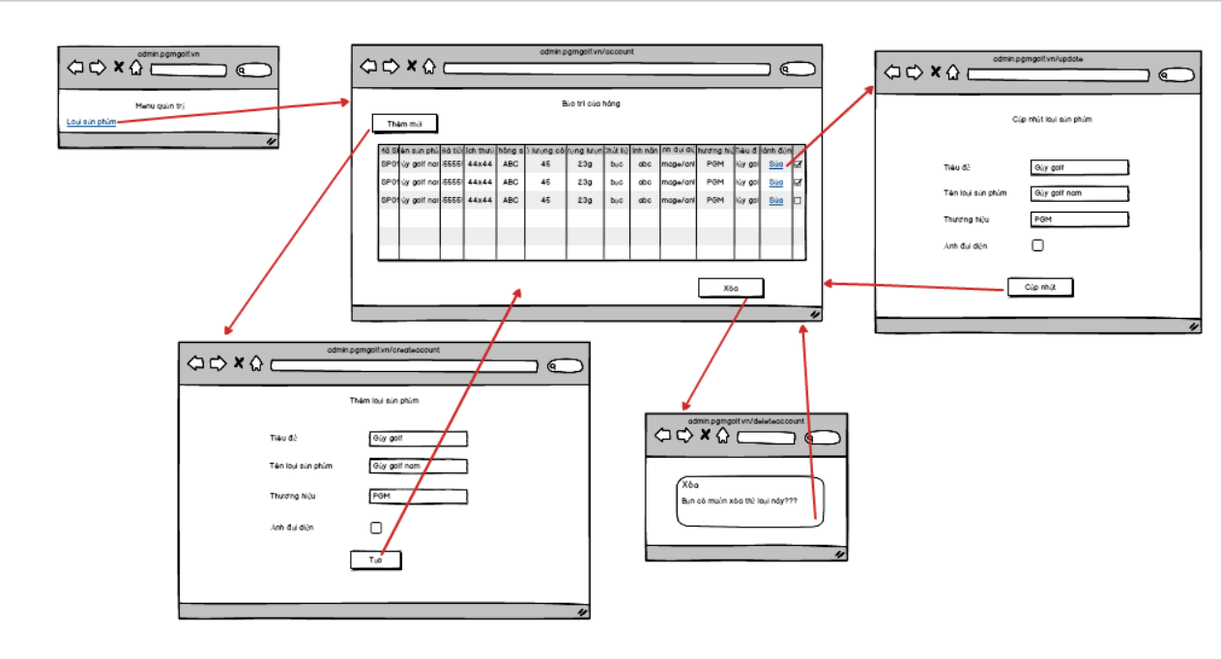

Hình 3.22. Hình dung màn hình “Bảo trì loại sản phẩm”

#### 3.1.8.2 Biểu đồ lớp màn hình

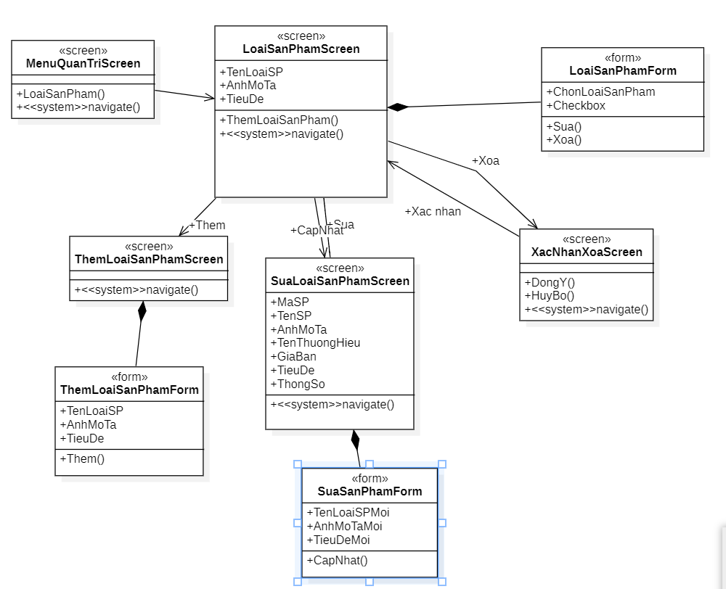

Hình 3.23. Biểu đồ lớp màn hình “Bảo trì loại sản phẩm”

#### 3.1.8.3 Biểu đồ cộng tác của các màn hình

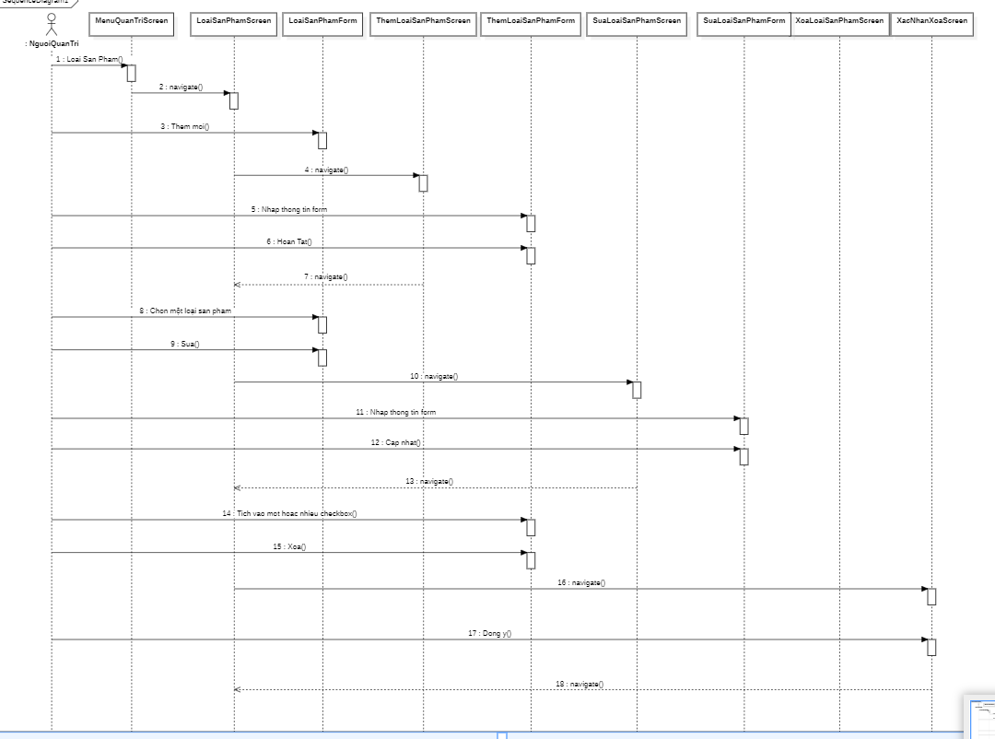

Hình 3.24. Biểu đồ cộng tác màn hình “Bảo trì loại sản phẩm”

### 

### 3.1.9 Giao diện use case “Mua sản phẩm” (Lường Phúc Anh Việt)

#### 3.1.9.1 Hình dung màn hình

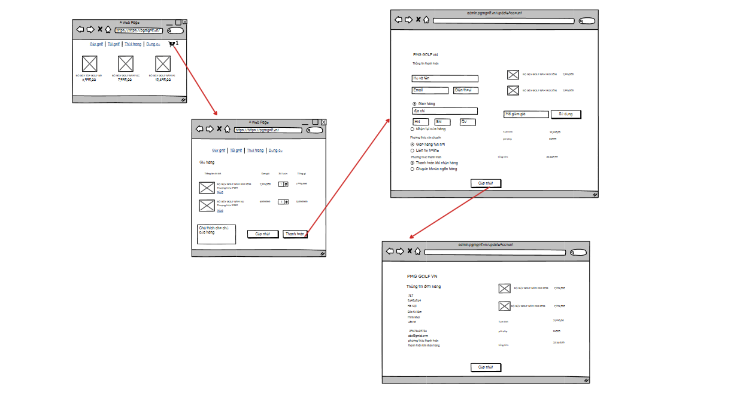

Hình 3.25 Hình dung màn hình “Mua sản phẩm”

#### 3.1.9.2 Biểu đồ lớp màn hình

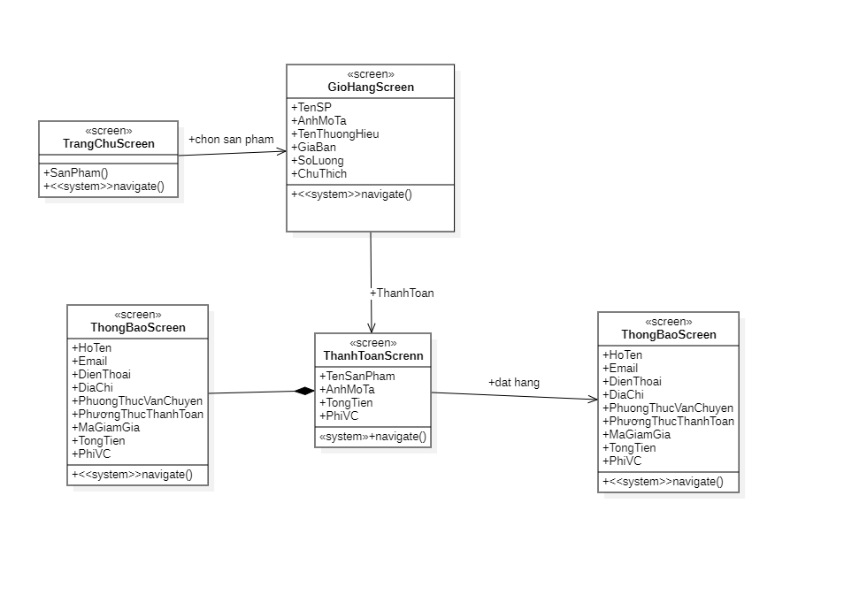

Hình 3.26 Biểu đồ cộng tác “Mua sản phẩm”

#### 3.1.9.3 Biểu đồ cộng tác của các màn hình

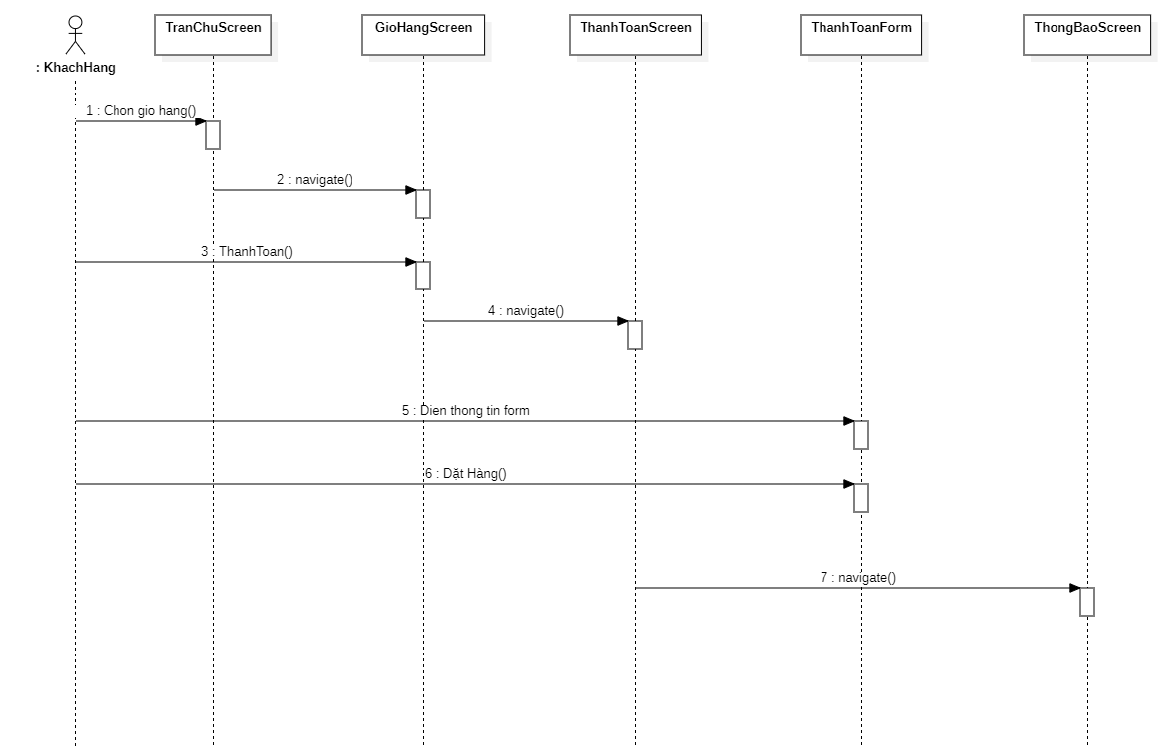

Hình 3.27 Biểu đồ lớp màn hình

### 3.1.10 Giao diện use case “Bảo trì danh mục” (Lường Phúc Anh Việt)

#### 3.1.10.1 Hình dung màn hình

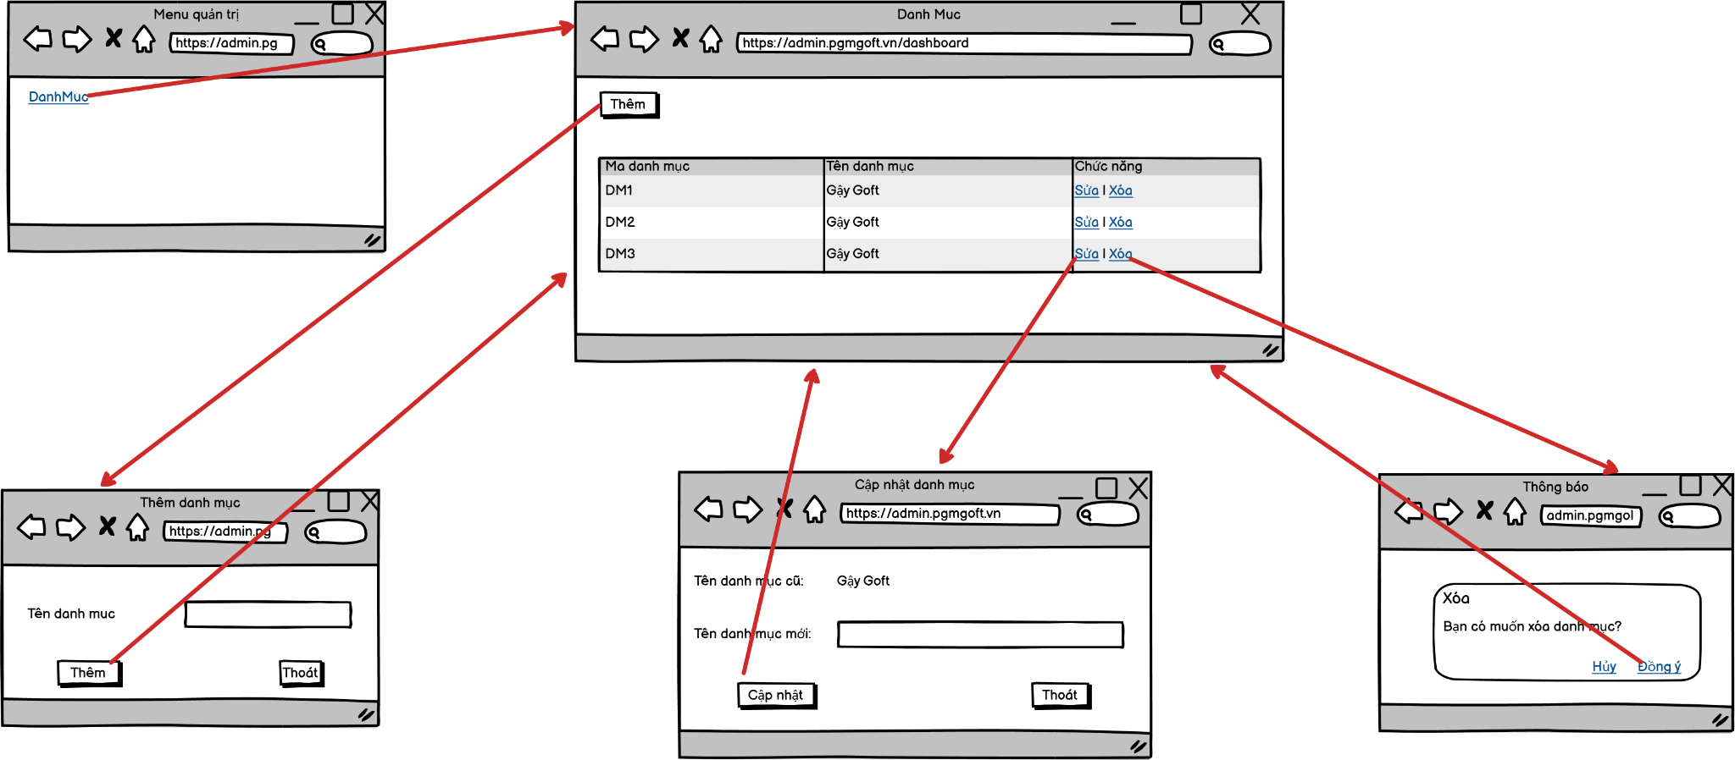

Hình 3.28. Hình dung màn hình “Bảo trì danh mục”

#### 3.1.10.2 Biểu đồ lớp màn hình

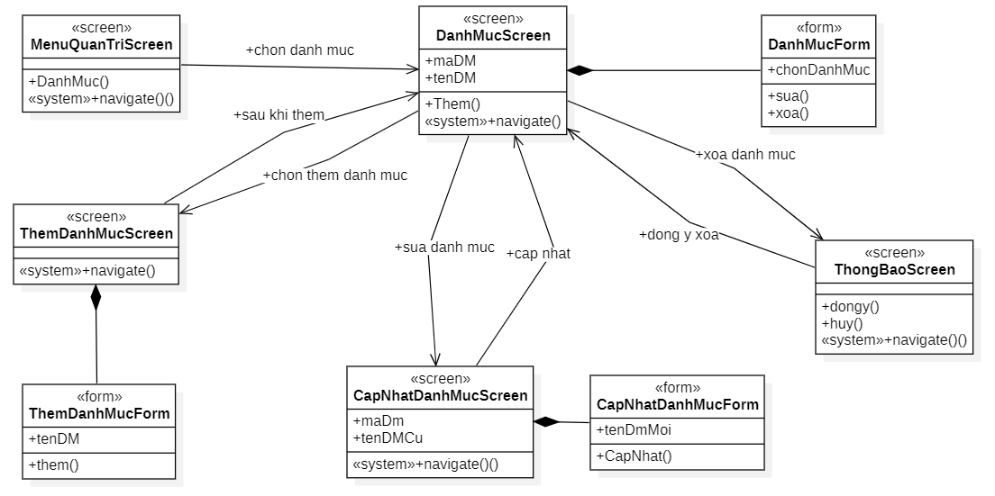

Hình 3.29. Biểu đồ lớp màn hình “Bảo trì danh mục”

#### 3.1.10.3 Biểu đồ cộng tác của các màn hình

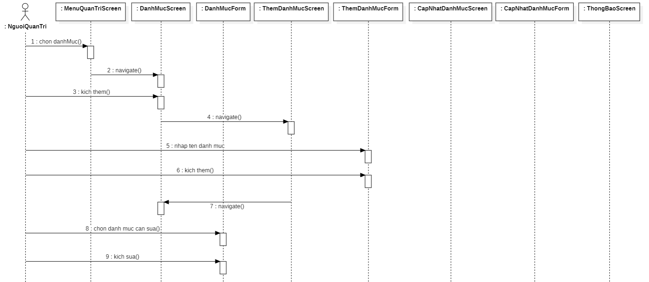

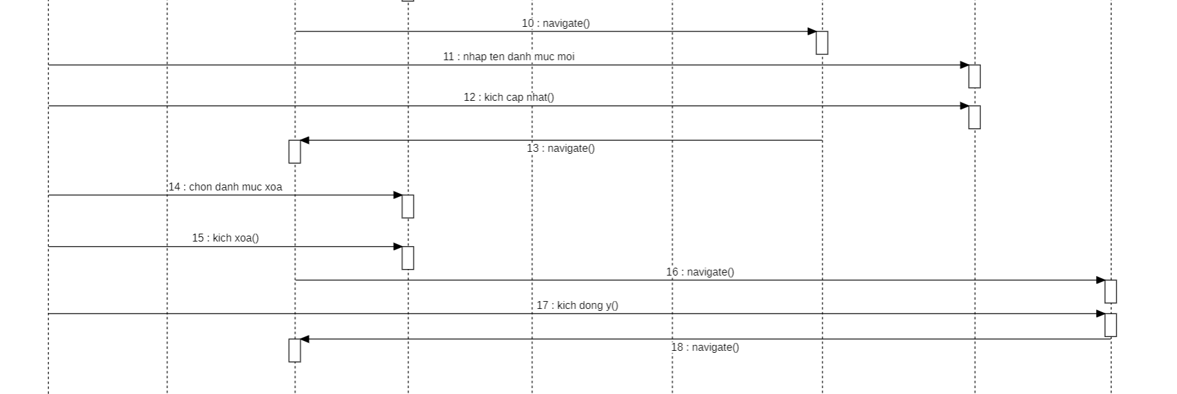

Hình 3.30. Biểu đồ cộng tác màn hình “Bảo trì danh mục”

## 3.2 Các biểu đồ tổng hợp

### 3.2.1 Biểu đồ điều hướng màn hình của nhóm use case chính

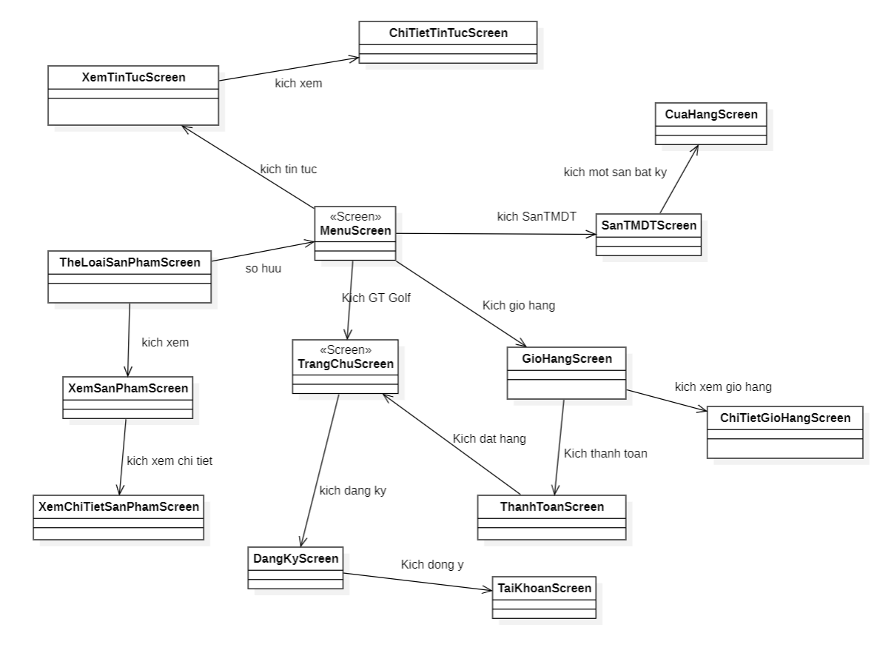

Hình 3.31 Biểu đồ điều hướng màn hình của nhóm use case chính

### 3.2.2 Biểu đồ điều hướng màn hình của nhóm use case thứ cấp

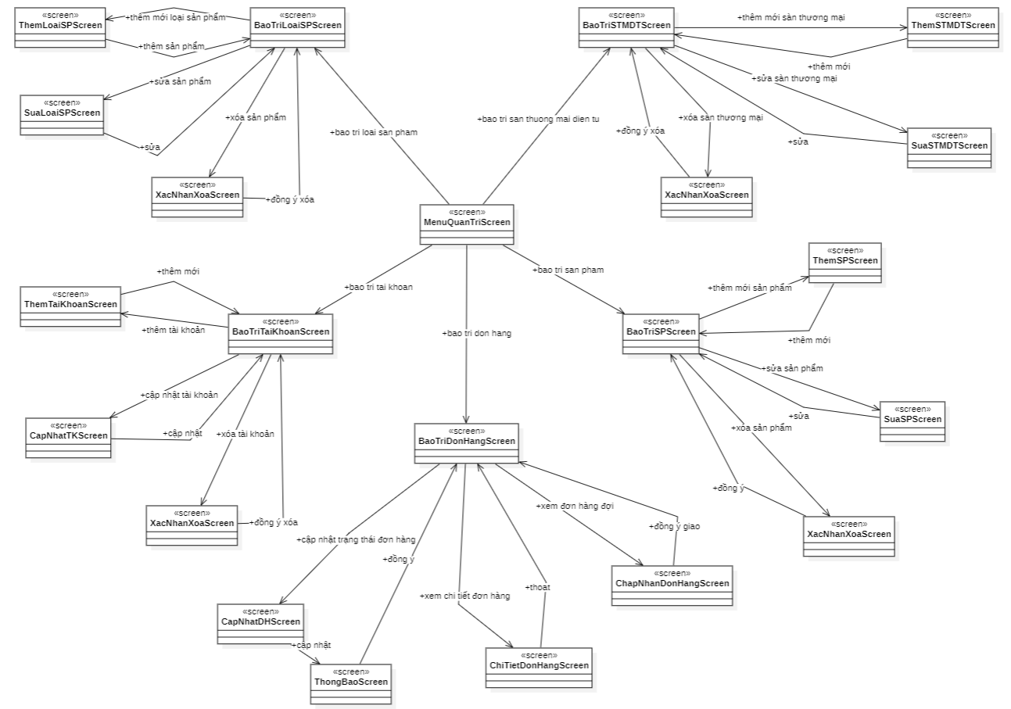

Hình 3.32. Biểu đồ điều hướng màn hình của nhóm use case thứ cấp

# 

# Kết luận

Trong quá trình phân tích và thiết kế trang web PGM Golf VN, chúng em đã áp dụng kiến thức trong môn thiết kế phần mềm để vẽ nên những sơ đồ use case chân thực, giúp họ nắm bắt rõ ràng các chức năng cốt lõi của hệ thống và các tác nhân tương tác. Đây là bước đầu tiên thiết yếu, tạo nền móng vững chắc cho toàn bộ quá trình thiết kế. Tiếp đó, chúng em đã lần lượt phác thảo các luồng hoạt động (activity diagram) cho từng use case chính, như quản lý sản phẩm, quản lý đơn hàng hay quản lý khách hàng. Những sơ đồ này sinh động minh họa từng bước xử lý và luồng điều khiển, giúp đảm bảo tính logic và liền mạch của hệ thống. Bên cạnh đó, chúng em đã thiết kế các sơ đồ màn hình (wireframe) cho các giao diện chủ chốt, như trang chủ, trang sản phẩm, giỏ hàng và thanh toán. Điều này giúp họ định hình rõ nét bố cục, các thành phần giao diện và trải nghiệm người dùng. Cuối cùng, dựng lên sơ đồ cộng tác để mô tả chi tiết các tương tác giữa các thành phần hệ thống, như giao tiếp giữa giao diện người dùng, logic nghiệp vụ và cơ sở dữ liệu. Việc này đảm bảo hệ thống hoạt động ăn khớp và đồng bộ. Nhìn lại, có thể thấy nhóm đã vận dụng một cách xuất sắc các kỹ thuật thiết kế phần mềm cốt lõi như use case, luồng hoạt động, thiết kế giao diện và sơ đồ cộng tác. Mặc dù không thực hiện code, nhưng họ đã xây dựng được một thiết kế phần mềm đầy đủ và chặt chẽ cho trang web PGM Golf VN.

# 

# Tài liệu tham khảo

[1] Pressman, R. S. (2005). Software Engineering: A Practitioner's Approach. McGraw-Hill.

[2] Sommerville, I. (2010). Software Engineering. Addison-Wesley.

[3] Fowler, M. (2004). UML Distilled: A Brief Guide to the Standard Object Modeling Language. Addison-Wesley.

[4] Martin, R. C. (2008). Clean Code: A Handbook of Agile Software Craftsmanship. Prentice Hall.

[5] Nguyễn Hữu Thọ (2009). Thiết Kế Phần Mềm. Nhà xuất bản Khoa học và Kỹ thuật.